Česká zemědělská univerzita v Praze

Fakulta agrobiologie, potravinových a přírodních zdrojů
Katedra agroenvironmentální chemie a výživy rostlin

Návrh systému sběru a zpracování biologického odpadu v jednotlivých obcích
Diplomová práce

Vedoucí práce: Ing. Aleš Hanč, Ph.D.

Autor práce: Bc. Miloslava Landová

2010

Prohlášení
Prohlašuji, že jsem diplomovou práci na téma Návrh systému sběru a zpracování biologického odpadu v jednotlivých obcích vypracovala samostatně a použila jen pramenů, které cituji a uvádím v přiložené bibliografii.

V Praze dne 14.4 2010 ……...……………………………
Bc. Miloslava Landová

Poděkování
Na úvod své práce bych chtěl poděkovat vedoucímu práce Ing. Aleši Hančovi, Ph.D. za cenné rady při zpracování diplomové práce. Dále bych ráda poděkovala Ing. Vlastimilu Altmannovi, Ph.D. za veškerou odbornou pomoc, ochotu a za čas, který mi věnoval při psaní diplomové práce. V neposlední řadě děkuji všem blízkým lidem za podporu během celého studia.

Souhrn
V diplomové práci byla v teoretické rovině řešena problematika nakládání s biologicky rozložitelnými odpady, v praktické rovině byl pak zpracován návrh optimálního způsobu sběru biologického odpadu v jednotlivých obcích do 500, 501 – 1000 a nad 1000 obyvatel na vybraném území.
Práce je uvedena souhrnem nejdůležitějších pojmů tohoto oboru, naznačením historických souvislostí sběru odpadu a jeho pozitivního dopadu na snížení emisí metanu. Další kapitola je věnována legislativním požadavkům týkajících se sběru odpadu v České republice a poukazuje také na řešení používaná v Evropské unii. Třetí kapitola je pak zaměřena na způsoby a organizaci sběru biologicky rozložitelných odpadů, kam spadají jednak systémy odděleného sběru bioodpadu, donáškový a odvozový systém sběru a jednak i zdravotní rizika vznikající při třídění, sběru a svozu. Dále jsou uváděny i praktické informace ke kompostování bioodpadu. V diplomové práci jsou také popisovány optimální podmínky pro správné kompostování, dále jsou zde informace o domácím, komunitním a centrálním kompostování, způsobech výroby kompostů a jednotlivých typech kompostovacích hromad. Zmiňovány jsou intenzivní technologie jako je kompostování v uzavřených vacích, vermikompostování, kompostovací biofermentory a anaerobní digesce. Součástí je i samotný popis kompostárny, jejíž výstavba a provoz vyžadují určité technické parametry.
V praktické části diplomové práce bylo zjišťováno objektivní množství biologicky rozložitelných odpadů ve sledovaném území a návrh optimálního způsobu sběru. Tato data byla následně využita pro návrh provozu kompostárny ECOWOOD Unhošť.
Pro zajištění kapacity kompostárny bylo navrženo území s poloměrem 10 km, které bylo postupně navyšováno na poloměr 15 a 20 km. Pro území byl vypracován návrh optimálního způsobu sběru a technologického vybavení. Výsledky byly zohledněny pro řešení logistiky svozu a návrhu vybavení jednotlivých obcí nádobami pro sběr.
Dílčím cílem bylo také zjištění postojů jednotlivých obyvatel dotčeného území k problematice biologicky rozložitelných odpadů. To bylo provedeno pomocí dotazníku u respondentů tří obcí s rozdílným počtem obyvatel.

Klíčová slova: biologicky rozložitelný odpad, sběr biologicky rozložitelného odpadu, kompostování, kompostárna, analýza stavu BRO v lokalitě
Summary

Management of the biowaste was the main topic of this thesis both within the theoretical and practical part, focusing on the proposal of optimal way of biowaste collection in the single comunities up to 500, 1000 and over 1000 inhabitans in the studied area.

The first part of the thesis summarizes the most important terms in this field, followed by the historical links of the biowaste collection and its positive impact on the methan emissions reduction. The next chapter mentions the legislative requirements regarding the topic in the Czech Republic and discusses the solutions used within the European Union. The third chapter describes various ways and managements of the biowaste collecting including its systems, delivery and disposal systems and also health risks that might occur during its separation, collection and disposal. Practical information regarding the biowaste composting are mentioned, too, added by the optimal conditions for the proper composting, information on the household, communal and central composting, the ways of the compost production and the various types of the compost piles as well as the description of the intensive technologies like the composting in the closed bags, vermicomposting, composting biofermentors and the anaerobic digestion.
Finally, the description of the compost center itself, its establishment and operation requiering specific technical parameters are described.

Within the practical part of this thesis, the amount of the biowaste produced in the studied area was assessed. This data were used for the purposes of the management design of the planned ECOWOOD compostary center, Unhošť. Subsequently, the radius of 10 km used for this assessment was extended up to 15 and 20 km. The optimal ways of the biowaste collecting and technological equipment were suggested in this part.

The attitudes of inhabitants towards the biodegradable waste were also studied. This was done by the administration of the questionnaire to the sample of respondents living within the area.

Key words: biodegradable waste, waste collection, composting, composting center, biowaste community assessment
OBSAH

1. Úvod 1
2. Cíl práce 2
3. Současný stav řešené problematiky 3
3.1. Vymezení pojmů 3
3.2. Historický vývoj 4
3.3. Současný stav sběru biologicky rozložitelných odpadů a jejich kompostování v ČR 5
3.3.1. Základní legislativní nástroje používané v ČR 6
3.4. Sběr a kompostování biologicky rozložitelných odpadů ve státech EU 8
3.5. Množství biologicky rozložitelných komunálních odpadů 9
3.6. Způsoby a organizace sběru BRO 10
3.6.1. Systémy odděleného sběru bioodpadu 10
3.7. Donáškový způsob sběru 11
3.8. Odvozový způsob sběru 12
3.9. Zdravotní rizika při třídění, sběru a svozu biodegradabilního odpadu 13
3.10. Kompostování bioodpadů 13
3.11. Optimální podmínky pro správné kompostování 14
3.12. Domácí kompostování 17
3.13. Komunitní kompostování 18
3.14. Centrální kompostování 18
3.15. Základní způsoby výroby kompostů 18
3.15.1. Kompostování v pásových hromadách 19
3.15.2. Kompostování v plošných hromadách 19
3.15.3. Intenzivní kompostovací technologie 19
3.15.4. Kompostování v uzavřených vacích 20
3.15.5. Vermikompostování 20
3.15.6. Kompostovací biofermentory 21
3.15.7. Anaerobní digesce 21
3.16. Výhody a nevýhody kompostování 22
Odpady vhodné ke kompostování 22
3.17. Kompostárna 23
3.17.1. Technické požadavky při výstavbě kompostárny 23
3.18. Pilotní projekty řešící problematiku bioodpadů v ČR 23
4. Materiál a metody 28
4.1. Charakteristika oblasti 29
4.2. Nakládání s biologickým odpadem ve vymezeném území 30
4.3. Návrh kompostárny 31
4.3.1. Údaje o budoucím zařízení 31
4.3.2. Kapacita zařízení 31
4.3.3. Charakter zařízení 32
4.3.4. Technologické vybavení kompostárny 32
4.4. Pilotní projekt 35
4.4.1. Dotazník pro veřejnost 36
5. Výsledky 37
5.1. Analýzy produkce BRO 43
5.2. Návrh systému a sběru BRO v uvedeném zájmovém území 46
5.3. Poloměr vzdálenosti 15 km od kompostárny Pavlov 50
5.4. Poloměr vzdálenosti 20 km od kompostárny Pavlov 52
5.5. Logistika svozu 55
5.6. Doporučení pro praxi 57
6. Diskuze 58
7. Závěr 60

SEZNAM PŘÍLOH
Příloha 1 - Dotazník
Příloha 2 - Procentuální a grafické vyjádření odpovědí z dotazníků, zaměřených na postoje obyvatel v obci Pavlov
Příloha 3 - Procentuální a grafické vyjádření odpovědí z dotazníků, zaměřených na postoje obyvatel v obci Červený Újezd
Příloha 4 - Procentuální a grafické vyjádření odpovědí z dotazníků, zaměřených na postoje obyvatel v obci Kyšice
Příloha 5 - Tabulka 36 - Logistika svozu pro obce poloměr oblasti 10 km
Příloha 6 - Tabulka 37 - Logistika svozu pro obce poloměr oblasti 15 km
Příloha 7 - Tabulka 38 - Logistika svozu pro obce poloměr oblasti 20 km
Příloha 8 - Obrázek 23 - Budoucí kompostárna Ecowood Unhošť

1. Úvod

Nakládání s biologicky rozložitelnými odpady představuje v současnosti jednu z nejaktuálnějších oblastí odpadového hospodářství. To je dáno především narůstajícím objemem této složky odpadů obecně, následným tlakem na jeho důslednější zpracovávání, ale i neustále se zpřísňující legislativou.
Podstatný vliv na zvyšující se produkci biologicky rozložitelných odpadů má na jedné straně změna životního stylu, a zároveň i odklon od pěstování různých druhů zeleniny a ovoce na vlastních pozemcích. Biologicky rozložitelné odpady z toho důvodu tvoří v současné době až 40 % komunálního odpadu, přičemž způsob jejich sběru a následné skladování může jak pozitivně, tak i negativně ovlivnit jednotlivé složky životního prostředí.
Mezi zmiňované negativní vlivy patří zejména produkce skleníkových plynů a tvorba kyselých výluhů při hydrologických procesech, což jsou vlivy, které je nutné náležitým způsobem regulovat.
Neméně podstatná je i jejich případná materiálová využitelnost - separované biologicky rozložitelné odpady obsahují podstatné množství organické hmoty, které lze různými technologiemi zpracovávat např. na organické hnojivo.
Obecně lze očekávat další nárůst objemu odpadů jako celku - a tedy i této jejich velmi podstatné složky. Z těchto důvodů je důležitý další výzkum v této oblasti, a to jak v teoretické rovině, tak i v rovině aplikace získaných praktických poznatků.

2. Cíl práce

Cílem této diplomové práce je návrh optimálního způsobu sběru biologického odpadu v jednotlivých obcích do 500, 501 – 1000 a nad 1000 obyvatel na vybraném území.
Dílčími cíli jsou:
- zjištění prostojů vzorku zainteresovaných obyvatel sledované oblasti ke zpracování a využívání biologicky rozložitelných odpadů,
- zjištění množství biologicky rozložitelných odpadů ve sledovaném území a jejich následné využití pro provoz kompostárny ECOWOOD Unhošť. S tím je spojeno i vytvoření expertního konceptu svozu BRO pro uvedenou kompostárnu.

3. Současný stav řešené problematiky

V oblasti odpadového hospodářství je používáno mnoho pojmů, které jsou rozebrány v následující kapitole.

3.1. Vymezení pojmů

Komunální odpad
Komunální odpad je veškerý dopad vznikající na území obce při činnosti fyzických osob, s výjimkou odpadů vznikajících u právnických osob nebo fyzických osob oprávněných k podnikání. (Zákon č. 185/2001 Sb., o odpadech a o změně některých dalších zákonů, § 4 písm. b).
Odpad ze zeleně
Za odpad ze zeleně je považován komunální odpad rostlinného původu z údržby veřejných sadů a parků, sídlištní a uliční zeleně, travnatých hřišť, ze zahrad fyzických osob, ze hřbitovů apod. Jedná se zejména o větve stromů, trávu, listí (s výjimkou uličních smetků), ale i piliny, odřezky dřeva a ostatní odpadní dřevo neošetřené prostředky s obsahem těžkých kovů nebo organických sloučenin (Váňa a Kotoulová, 2001).
Biologicky rozložitelný odpad (dále BRO)
Za biologicky rozložitelný odpad je považován jakýkoli odpad, který je schopen anaerobního nebo aerobního rozkladu mikroorganismy (Vyhláška č. 294/2005 Sb., o podmínkách ukládání odpadů na skládky a jejich využívání na povrchu terénu a změně vyhlášky č. 383/2001 Sb., o podrobnostech nakládání s odpady, ve znění pozdějších předpisů, § 2 písm. b).
Biologicky rozložitelný komunální odpad (dále BRKO)
Biologicky rozložitelným komunálním odpadem se rozumí biologicky rozložitelný odpad obsažený v komunálním odpadu a v odpadu podobnému komunálnímu. Pojem je užíván ve zjednodušené podobě jako „ komunální bioodpad“ (Váňa a Kotoulová, 2001).

Bioodpad
Bioodpadem je odpad, který je biologicky rozložitelný pomocí mikroorganismů, bakterií, plísní, kvasinek, červů, žížal a dalších živých organismů. Rozpadem vzniká stabilní organická hmota. Způsob zpracování a využití závisí na typu bioodpadu. Obecně se zahrnují do kategorie kompostovatelných odpadů (biosance, 2010).
Průmyslový kompost
Podle ČSN 465735 musí být průmyslový kompost organické hnojivo vyráběné smícháním a biologickým zráním různých látek obsahujících rozložitelné organické látky a rostlinné živiny.
Kompostování
Váňa (2009) definuje kompostování jako řízenou biologickou výrobu humusu. Přeměna organické hmoty na humusní látky, které jsou obsaženy v kompostu, je převážně zabezpečována aerobními organismy. Jak z názvu vyplývá, tyto organismy potřebují ke svému životu kyslík. Proto by měly být zrající komposty co nejvíce provzdušňovány. Při kompostování probíhají analogické procesy jako při přeměně rostlinných zbytků v půdě.
V kompostech je však také možné vytvořit lepší podmínky pro rozvoj mikroorganismů a dosáhnout až desetkrát většího počtu mikroorganismů ve srovnání s půdou (Váňa, 2009).
Optimální podmínky by měly být zabezpečeny nejen provzdušňováním, ale také úpravou vlhkosti, výběrem vhodných bioodpadů, zajištěním žádoucího poměru uhlíku a dusíku, dále vhodnou úpravou substrátu (drcení, štěpkování větví). Jedním z dalších pozitiv kompostování je recyklace organické hmoty a živin do půdy, tím je zabráněno hnití odpadů v přírodních podmínkách a na skládkách odpadů. Vlivem vysokých teplot při kompostování dochází k hygienizaci odpadů. Velký podíl také hraje přítomnost mikroorganismů ve zrajícím kompostu.
Oproti tomu má kompostování i svá negativa. Nekontrolovaným hnitím organických odpadů vzniká skleníkový plyn metan a dále uvolňováním kyselých výluhů může být ovlivněna kvalita podzemních vod v dané lokalitě.
Váňa (2009) uvádí, že se v současné době po restrukturalizaci našeho zemědělství snížila roční výroba kompostů v České republice na cca 200 - 250 tis. t. Vzhledem k nutnosti omezit skládkování bioodpadu je nevyhnutelný rozvoj domácího a komunitního kompostování. Domácí kompostování také zvyšuje procentuální míru recyklace.

3.2. Historický vývoj

Lidé odstraňovali vyprodukované odpady na určitá místa již v pravěku. Kopali odpadní jámy, do kterých odhazovali nejrůznější odpad. Ve starověkém Římě a Řecku existovaly různé druhy služeb, které lze přirovnat k dnešním komunálním, a fungoval úklid veřejných prostranství a ulic. Ve středověku došlo v této oblasti k velkému úpadku, což mělo za následek prudký nárůst infekčních chorob.
Nejstarší písemná zmínka o kompostování je ve staročínské „Svaté knize o setí a sázení“, v níž se doporučuje připravovat komposty z organických odpadů, fekálií, z usazenin ze zavodňovacích kanálů a hnoje používat jako hnojivo pro stromy, rýži a vinnou révu (Váňa, 2009).
V Čechách počátkem 19. století byly bioodpady ukládány na plochu na orné půdy. Nejprve byly vrstveny až do určité výšky a poté byly zaorány do půdy. Ve druhé polovině 19. století došlo ke zlepšení hygienických podmínek a k odvozu odpadů. V mnohých oblastech byly vybudovány vodovody a kanalizace. Od roku 1920 je doloženo využívání otevřených vozů k odvozu odpadů za město. Později byl zaveden nádobový systém a používání krytých vozů. Hygienicky vyhovující odstraňování tuhých komunálních odpadů se uskutečnilo až zvládnutím tří základních technologií, tj. kompostování, spalování a řízeného skládkování odpadů (Altmann, 1996). Později byly v zahraničí založeny první skládky a spalovny.
Oblast světového odpadového hospodářství byla řízena a formována různými předpisy a organizacemi. V Československu byl zejména poválečný vývoj poznamenán nárůstem spotřeby materiálů a taktéž nadměrnou produkcí odpadů.

3.3. Současný stav sběru biologicky rozložitelných odpadů a jejich kompostování v ČR

V ČR se již bioodpad sbírá v některých městech separovaně, anebo probíhají pilotní projekty na sběr tohoto druhu odpadu.
Altmann a kol. (2010) uvádějí, že odděleným sběrem BRKO bylo již v roce 2001 získáno kolem 7 tis. tun odpadů coby suroviny pro kompostování (Nová Paka, Uherské Hradiště, okolí Luhačovic, Strážnice). V roce 2005 bylo podle ČSÚ zpracováno kompostováním 180 020 tun bioodpadu, v roce 2006 to bylo již 187 700 tun bioodpadu. Z uvedené statistiky je čitelný každoroční nárůst.
Směrnice 99/31 EC o skládkování odpadů, sice stanovuje harmonogram snižování množství skládkovaného bioodpadu, ale neurčuje metody, které mají být k jeho dosažení použity.

3.3.1. Základní legislativní nástroje používané v ČR

Níže uvedená legislativa je v souladu se směrnicemi EU.
Zákony:
- č. 185/2001 Sb., zákon o odpadech a o změně některých dalších zákonů,
- č. 477/2001 Sb., zákon o obalech a o změně některých zákonů (zákon o obalech).
Vyhlášky:
- č. 341/2008 Sb., o podrobnostech nakládání s biologicky rozložitelnými odpady,

- č. 381/2001 Sb., kterou se stanoví Katalog odpadů, Seznam nebezpečných odpadů a seznamy odpadů a států pro účely vývozu, dovozu a tranzitu odpadů a postup při udělování souhlasu k vývozu, dovozu a tranzitu odpadů (Katalog odpadů).
Podíl biologicky rozložitelného odpadu v komunálním se v některých lokalitách pohybuje okolo 40 % (Kotoulová, 2003).
Marešová a Slejška (2006) uvádějí v pilotním projektu v Uherském Hradišti podíl biologické složky 40 % hm. v pilotní oblasti a 43 % hm. v referenční oblasti.
Současný vývoj legislativy v oblasti nakládání s BRO vychází zejména ze závazku dle POH ČR. Cílem je snížit maximální množství biologicky rozložitelných komunálních odpadů ukládaných na skládky tak, aby podíl této složky činil:
- v roce 2010 nejvíce 75 %,
- v roce 2013 nejvíce 50 %,
- výhledově v roce 2020 nejvíce 35 % z celkového množství BRKO vzniklého v roce 1995 (Chudárek a Hřebíček, 2009).
Vzhledem k tomu, že lze obecně předpokládat nárůst produkce BRKO, lze očekávat, že pro více než 765 000 t BRKO v roce 2013 budou muset být vybudovány kapacity na jejich využití.
Komunitní kompostování
Novela zákona o odpadech, která byla přijata v roce 2006 (č. 314/2006Sb.), definuje v §10 a komunitní kompostování:

- Pro účely této části zákona se rozumí
- komunitním kompostováním – systém sběru a shromažďování rostlinných zbytků z údržby zeleně a zahrad na území obce, jejich úprava a následné zpracování na zelený kompost,
- zeleným kompostem – substrát vzniklý kompostováním zelených zbytků,
- veřejnou zelení – parky, lesoparky, sportoviště, dětská hřiště a veřejně přístupné travnaté plochy v intravilánu obce.
- Obec může ve své samostatné působnosti, jako opatření pro předcházení vzniku odpadů, stanovit obecně závaznou vyhláškou obce systém komunitního kompostování a způsob využití zeleného kompostu k údržbě a obnově veřejné zeleně na území obce.
- Úprava a kompostování zelených zbytků musí být provozovány tak, aby nedošlo k narušení složek životního prostředí nad míru stanovenou zvláštními předpisy. Kompostovací proces musí být řízen tak, aby byl zajištěn aerobní mikrobiální rozklad organické hmoty bez vzniku zápachu a emisí metanu.
- Jiné využití zeleného kompostu než je uvedeno v odstavci 2, je možné pouze za splnění podmínek stanovených zvláštními právními předpisy.“
Pokud obec přijme obecně závaznou vyhlášku, kterou upraví systém sběru a kompostování rostlinných zbytků ze zelených ploch a zahrad, pak tímto vytvoří preventivní opatření proti vzniku odpadů. Zbytky rostlin se tedy nestanou odpadem, ale zeleným kompostem. Kompost pak může obec využívat zejména při údržbě a obnově zeleně na svém vlastním území.
Slejška (2004) uvádí, že ve směsném komunálním odpadu lze snížit podíl BRKO následujícími metodami:
- mechanicko – biologickou úpravou,
- odděleným sběrem bioodpadu,
- komunitním a domovním kompostováním, což je metoda, která nejméně zatěžuje životní prostředí,
- spalováním, což je metoda čistě likvidační a ekonomicky velmi náročná.

Chudárek a Hřebíček (2009) uvádějí, možné legislativní nástroje, které by mohly vést ke snížení množství bioodpadu ukládaného na skládky:
- zavedení povinnosti separovaného sběru BRKO v obcích,
- navýšení poplatků za skládkování,
- rozšíření možností nakládání s výstupy ze zpracování BRO.

3.4. Sběr a kompostování biologicky rozložitelných odpadů ve státech EU

Pawelczyk (2005) publikuje, že státy původní Evropské unie vyprodukovaly v roce 2005 okolo 1,3 miliard tun odpadů.
Favoino (2003) uvádí, že dle aktivity v oblasti odděleného sběru bioodpadu lze rozdělit evropské země do čtyř kategorií. V první kategorii, kde je Rakousko, Belgie (konkrétně Flandry), Německo, Švýcarsko, Lucembursko a Nizozemsko jsou systémy odděleného sběru plně realizovány. Anaerobní digesce hraje minoritní úlohu zejména kvůli vysokým specifickým investičním nákladům a také proto, že anaerobní digesce bioodpadů vyžaduje integrované řešení bioodpadů a čištění odpadních vod – což se bohužel objevuje jen velmi zřídka.
Druhou kategorii tvoří Dánsko, Švédsko, Itálie, jeden region Španělska (Katalánie) a Norsko. V těchto zemích jsou rysy systémů plně rozpracovány, ale ještě není zajištěna dostatečná kapacita kompostáren a trh s kompostárenskými produkty není plně rozvinut.
Güereca et al. (2006) uvádějí, že v roce 2002 byla produkce bioodpadů na území Španělska více než 583 t.
Finsko, Francie, Velká Británie a část Belgie (Vlámsko) patří ke třetí kategorii, kde je vše teprve na začátku, systémy jsou ale již plně navrženy.
Slater and Frederickson (2001) uvádějí, že ve Velké Británii je většina BRO (92%) shromažďována na relativně malých, centralizovaných skládkách, které obvykle používají nevýkonné technologie. Tyto centralizované skládky také kompostují výhradně zelený odpad a tento materiál je obvykle získáván ze sběru občanského komunálního odpadu.
Ve čtvrté kategorii se nacházejí země, kde není žádná snaha kompostovat bioodpad z odděleného sběru. Taková situace je ve většině regionů Španělska, v Řecku, Irsku a Portugalsku.

3.5. Množství biologicky rozložitelných komunálních odpadů

Celkové množství BRKO přímo souvisí s typem zástavby. Altmann a kol. (2010) uvádějí, že ve skutečnosti ale dochází k popření odhadovaného a nasměrovaného vývoje a trend nakládání s BRKO jde opačným směrem, tedy směrem k navyšování množství, které je ukládáno na skládkách viz tabulka 1.
Tabulka 1 – Množství skládkovaného BRKO v ČR
ve sledovaných letech [tis. t.rok⁻¹]
Rok | Množství bioodpadu
2003 | 1,239
2005 | 1,363
2007 | 1,471
(zdroj:Využití kompostů vyrobených z biologicky rozložitelných
komunálních odpadů (BRKO) z obcí, Altmann a Mimra, 2010)

Autoři dále poukazují na to, že vývoj produkce KO a BRKO v ČR, jak je prezentován v tabulce 2, je však mírně zavádějící vzhledem k různým formám publikování. Např. druhý sloupec této tabulky, Množství KO – odhad, byl převzat od některých autorů uvádějících, že KO a jeho složka směsný KO neustále roste. S tímto nárůstem je počítáno až k roku 2020, ovšem hned roky 2006 a 2007 v tabulce 3 ukazují, že došlo zároveň i k poklesu a k návratu přibližně na hodnotu roku 2001.
Tabulka 2 - Produkce KO, BRKO v ČR ve sledovaných letech [tis. t.rok⁻¹]
Roky | Množství KO - odhad | Z toho BRKO | Na skládky je možno uložit | Nutno zpracovat
1995 | 3 400 | 1 530 | 1 530 | 0
2010 | 5 135 | 2 054 | 1 148 | 906
2013 | 5 291 | 2 116 | 765 | 1 351
2016 | 5 450 | 2 180 | 662 | 1 518
2020 | 5 673 | 2 269 | 536 | 1 733
(zdroj:Využití kompostů vyrobených z biologicky rozložitelných
komunálních odpadů (BRKO) z obcí, Altmann a Mimra, 2010)

Tabulka 3 - Produkce komunálního odpadu v ČR [tis. t]
Produkce komunálního odpadu v ČR
Rok | 2001 | 2002 | 2003 | 2004 | 2005 | 2006 | 2007
Produkce KO | 4 294 | 4 615 | 4 446 | 4 651 | 4 439 | 3 979 | 4 130
Odstraněno skládkováním | - | - | 2 924 | 2 997 | 3 073 | 3 223 | 3 315
(zdroj:Využití kompostů vyrobených z biologicky rozložitelných
komunálních odpadů (BRKO) z obcí, Altmann a Mimra, 2010)

Rovněž úvahy o zvyšujícím se procentu zastoupení biologicky rozložitelné složky v SKO nejsou podložené a proto by bylo vhodné tyto prognózy pravidelně upravovat podle skutečného stavu ve sledovaných letech.
V budoucnu je také očekáván stálý nárůst poplatků za skládkování odpadů. Tento v současné době stále ještě nejrozšířenější způsob odstraňování odpadů se stane méně ekonomicky výhodným než ostatní způsoby využívající odpady.

3.6. Způsoby a organizace sběru BRO

Způsob a organizace sběru biologicky rozložitelných odpadů podstatně ovlivňují kvalitu a množství získaného materiálu.

3.6.1. Systémy odděleného sběru bioodpadu

Slejška a Váňa (2004) uvádějí, že systémy odděleného sběru BRKO je možné rozdělit následovně:
Dle sbíraného bioodpadu:
- pouze zahradní odpad,
- pouze veřejná zeleň,
- pouze kuchyňský odpad,
- zahradní + kuchyňský odpad,
- zahradní + veřejná zeleň,
- zahradní + veřejná zeleň + kuchyňský odpad.
Dle organizačního hlediska:
- odvozovým způsobem,
- donáškovým způsobem.
Dle frekvence svozu:
- intenzivní (> 1x týdně),
- standardní (1- 2x za 14 dní),
- extenzivní (< 1x za 14 dní).
Dle sběrného prostředku:
- sběrné nádoby,
- pytlové systémy,
- kontejnery,
- kbelíky,
- mobilní sběr,
- sběrné dvory.

3.7. Donáškový způsob sběru

Donáškový systém je charakterizován sběrem odpadu do volně přístupných nádob nebo do uzavřených sběrných dvorů. Tento způsob sběru je využíván zejména při sběru odpadů ze zeleně. Tento odpad lze ukládat do VOK, které jsou výhradně určeny pro tento druh odpadu. Další úprava či zpracování jsou prováděny přímo v kompostárně. V případě dlouhé docházkové vzdálenosti je vhodné zřídit sběrná místa, která jsou vybavena kontejnery, oplocena, kvalita dodaného materiálu kontrolována obsluhou. Nutné je odstranění materiálů, které jsou nekompostovatelné (kusy kovových předmětů, autobaterie, plechovky, sklo).

3.8. Odvozový způsob sběru

Tento způsob sběru je využíván při sběru odpadu z domácností, kdy je společně sbírán kuchyňský a odpad ze zeleně. U tohoto způsobu sběru jsou sice vyšší provozní náklady, ale zároveň je zajištěna nejvyšší účinnost. Pro sběr bioodpadu z domácností jsou většinou užívány nádoby o objemu 120 l a 240 l. V zástavbě rodinných domů i nádoby menších objemů 80 l. Plnění nádob v extrémních případech může dosahovat až 160 kg na nádobu o objemu 240 l (Váňa a Kotoulová, 2001).
Vzhledem k jistým problémům při nakládce bioodpadu, např. zápach v okolí kontejnerů nebo rozptyl jemných částic, je vhodné využívat sběrné nádoby speciálně upravené pro sběr bioodpadu. Nádoby jsou vybaveny větracími otvory, žebrováním a mřížkou (obrázek 1) umožňující shromáždění výluhů ve spodní části nádoby. Nádoby současně plní funkci kompostéru, který umožňuje prodloužit časový interval mezi jednotlivými svozy bioodpadu.

Obrázek – 1 Funkce sběrných nádob
(zdroj: Biologicky rozložitelné odpady,
jejich zpracování a využití v zemědělství, 2007)

Při odděleném sběru bioodpadu můžeme využít sběrné pytle. Právě odvoz pytlů z blízkosti domů je provozně jednodušším řešením. Ovšem i tento druh sběru má jistá negativa. Při vysypávání odpadu z pytlů může docházet ke zvýšenému výskytu hmyzu a k šíření nepříjemného zápachu. Při zavedení tohoto systému sběru bioodpadu je nutné pamatovat na dovybavení kompostárny zařízením na destrukci plastových pytlů.

3.9. Zdravotní rizika při třídění, sběru a svozu biodegradabilního odpadu

Zimová a Matějů (2005) uvádějí, že celý systém musí být zabezpečen tak, aby nedocházelo k ovlivňování životního prostředí zápachem a mikroorganismy. Musí být zajištěny vhodné sběrné nádoby a jejich čištění a desinfekce. Tím se zajistí minimalizace přenosu možných infekčních chorob. V případě svozu biodegradabilního odpadu Zimová a Matějů (2005) doporučují zajistit vhodné přepravní obaly, stanovit vhodné časové intervaly svozu tak, aby se zabránilo hnití odpadů. Rizika mohou vznikat pro pracovníky, kteří svoz provádějí, a to z hlediska expozice bioaerosolu.
Marth et al. (1997) uvádějí, že v Rakousku a v mnohých dalších zemích jsou pravidelné zdravotní prohlídky zaměstnanců prováděny podle určitých kritérií jednotlivých provozoven.

3.10. Kompostování bioodpadů

Kompostování je nejznámější postup aerobního zpracování odpadů. Organismy zabezpečují přeměnu organické hmoty odpadů na humusové látky. Kompostování je kontinuální proces, přesto se přeměna organických látek rozděluje na tři fáze (Kára a kol. 2002)
- Fázi rozkladu
- Fázi přeměny
- Fázi dozrávání
Ad1) Fáze rozkladu
Tato fáze je provázena uvolňováním tepla a zahřáním substrátu. Teplota v prvních deseti dnech může dosahovat až 65 °C (Trois and Simelane, 2010). Trvá 2 až 3 týdny při intenzivním provzdušňování, při rozdílné skladbě materiálu mnohem déle. Je to činnost milionů bakterií a hub, které rozkládají lehce rozložitelné sloučeniny, jako jsou například cukry, bílkoviny a škrob. Vlivem tvorby organických kyselin dochází ke zvyšování kyselosti substrátu a ke snižování hodnoty pH. Konečným produktem jsou například dusičnany, oxid uhličitý, čpavek, aminokyseliny a polysacharidy. Živiny, které jsou vázány v organické hmotě, se tak uvolňují a zčásti přecházejí až do původní minerální formy.
Ad2) Fáze přeměny
Teplota začíná opět klesat na 40 – 45 ° C, dochází ke druhové změně jednotlivých organismů (Váňa a kol. 2005). Mineralizované živiny jsou jako základní kameny zabudovány do „humusového komplexu“. Kompost získává stejnoměrně hnědou barvu, drobtovitou strukturu a má lehkou vůni po lesní zemině.

Ad3) Fáze dozrávání
V této fázi se zvyšuje stabilita kompostu, dochází ke tvorbě nových humusových látek. „Živý humus“ se přeměňuje na „trvalý humus“. Teplota kompostu v této fázi je srovnatelná s teplotou okolního prostředí.

3.11. Optimální podmínky pro správné kompostování

Při kompostování odpadů je nutno optimální podmínky pro rozvoj mikroorganismů zabezpečovat:

- úpravou poměru uhlíku a dusíku (C:N),
- úpravou vlhkosti a pH,
- složením výchozího materiálu (zrnitost, homogenita),
- provzdušňováním,
- přítomností fosforu,
- teplotou.
Aby byla dosažena hodnota poměru C:N v rozmezí 25 - 30:1 u zralého kompostu (dobrá stabilita a agronomická účinnost), je třeba optimalizovat poměr C:N v čerstvém kompostu na hodnoty v rozmezí 30 - 35:1 (Váňa a kol., 2005).

Tabulka 4 - Poměr C:N v kompostovatelných bioodpadech
Odpady | Poměr C:N
Tráva mladá (krátká seč) | 22 – 30:1
Tráva z extenzivních ploch | 30 – 40:1
Stařina | 40 – 60:1
Listí | 40 – 60:1
Zelená štěpka | 70 – 90:1
Štěpka z průřezů | 90 – 120:1
Štěpka z kmenů | 100 – 200:1
Kůra jehličnatých stromů | 100 – 120:1
Kuchyňské odpady | 20 – 30:1
Papír | 150 – 200:1
Piliny, hobliny | 120 – 200:1
Králičí trus | 15:1
Zvířecí fekálie, drůbeží trus | 8 – 10:1
Koňský hnůj | 15 – 25:1
Sláma | 100 – 120:1
Čistírenské kaly | 5 – 8:1
Obsah kuchyňských lapolů | 180 – 200:1
Zdroj: (Váňa a Kotoulová, 2001)

Vlhkost
Správná vlhkost je žádoucí zejména při rozkladných procesech. Při jejím nedostatku jsou tyto procesy zastaveny a naopak při jejím přebytku dochází k nežádoucím hnilobným procesům. Za optimální vlhkost je považováno zaplnění pórovitosti čerstvého kompostu ze 70 % (Slejška, 1997).

Tabulka 5 - Vlhkost (v %), organická hmota a živiny (v % sušiny) v odpadech vhodných do kompostu
Odpad | Vlhkost | Org. látky | N | P₂O₅ | K₂O | CaO | MgO
Tráva, seno | 10 - 80 | 85 – 92 | 1 – 2,9 | 0,4 – 0,9 | 0,9 – 2,5 | 0,6 – 1 | 0,2 – 0,3
Listí | 15 - 40 | 88 – 94 | 0,9 – 1,5 | 0,1 – 0,2 | 0,2 – 0,5 | 1,7 – 3,0 | 0,1 – 0,2
Odpad zeleniny | 80 - 90 | 85 - 90 | 1,5 – 2,5 | 0,8 – 1,3 | 1,0 – 2,0 | 0,8 – 2,0 | 0,2 – 0,4
Stařina z luk | 10 - 30 | 88 – 95 | 0,8 – 1,0 | 0,4 – 0,6 | 1,0 – 1,8 | 0,9 – 1,7 | 0,1 – 0,2
Výhozy z příkopů | 10 - 40 | 15 - 20 | 0,3 – 0,6 | 0,3 – 0,5 | 0,4 – 0,7 | 2,0 – 7,0 | 0,6 – 1,2
Kuchyňský odpad | 65 - 80 | 75 – 88 | 1,2 – 2,3 | 0,3 – 0,7 | 0,4 – 0,8 | 1,9 – 3,0 | 0,3 – 0,6
Výlisky z ovoce | 65 – 87 | 78 – 92 | 0,1 – 0,6 | 0,1 – 0,3 | 0,3 – 0,6 | 0,1 – 0,3 | 0,0 – 0,1
Piliny | 40 - 70 | 97 – 99 | 0,0 – 0,2 | 0,0 – 0,1 | 0,0 – 0,1 | 0,1 – 0,2 | 0,0
Stromová kůra | 40 - 70 | 94 – 98 | 0,2 – 0,4 | 0,0 – 0,2 | 0,0 – 0,3 | 0,1 – 0,3 | 0,0
Zemina cukrov. a škrobárenská | 15 – 35 | 7 – 13 | 0,1 – 0,2 | 0,1 – 0,4 | 0,2 – 1,2 | 2,0 – 6,0 | 0,0 – 0,3
Šáma cukrovar. | 15 - 50 | 3 – 12 | 0,2 – 0,5 | 0,7 – 1,0 | 0,1 – 0,4 | 48- 52,0 | 3,0 – 4,5
Kanalizační kal | 55 – 96 | 27 – 45 | 2,0 – 4,5 | 0,6 – 1,3 | 0,3 – 0,8 | 2,5-10,0 | 4,0 – 1,0
Jímkový kal | 91 – 98 | 30 – 48 | 2,2 – 4,0 | 0,5 – 1,2 | 0,3 – 0,8 | 1,5 – 6,0 | 0,2 – 0,4
Popel ze dřeva | 5 - 40 | 4 - 10 | 0,0 – 0,1 | 2,0 – 4,0 | 6,0 – 10 | 33 – 35 | 4,0 – 7,0
Zdroj: (Váňa a Kotoulová, 2001)

pH
V průběhu kompostování dochází ke změnám pH. Optimální pH zralého kompostu je mezi 7 – 7,5 pH (Viraraghavan et al. 1998) a závisí na záměru následného využití kompostu.
Vzduch
Provzdušňování substrátu a vytváření aerobních podmínek jsou hlavními zásadami při kompostování. Obsah kyslíku ve vzdušných pórech zrajícího kompostu by měl být alespoň 6 % obj. (Váňa a kol., 2005). Největší spotřebu kyslíku mají houby a bakterie zejména v počáteční fázi.
Přídavek půdy
Pro získání kvalitního kompostu je nutný přídavek zeminy. Každá zemina především, když obsahuje jíl, může více nebo méně dobře hospodařit s vodou. To znamená, že přídavkem půdy dosáhneme lepší životní podmínky pro mikroorganismy, protože je v kompostu vyrovnanější obsah vody. Během kompostování mají vznikat stabilní částice. Bez přídavku půdy zůstává kompost spíše vláknitý (Kalina, 2004).

Promíchání
Materiál, který je obsažen v kompostu, by měl být neustále provzdušňován. Jádro kompostu je nejčastěji ohroženo nedostatkem kyslíku.

3.12. Domácí kompostování

Domácím kompostováním se rozumí kompostování biologicky rozložitelných odpadů a používání kompostu v zahradách u soukromých domů (Váňa a Kotoulová, 2001). Také se obvykle uplatňuje kompostování v boxech nebo v kompostérech. Při domácím kompostování se obvykle používají mikrobiologicko - enzymatické preparáty, které bývají používány v případě špatné surovinové skladby. Tento typ kompostování je vhodný pro obyvatele, kteří bydlí v rodinných domech.
Habart (2003) doporučuje podporovat domácí kompostování zejména v systémech, kde ještě není systém sběru bioodpadu rozvinut, protože je to nejlevnější a nejpřirozenější způsob jak bioodpady využívat.

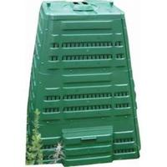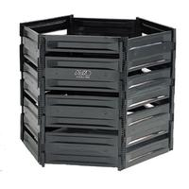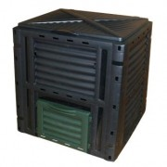

Obrázek 2 - Různé varianty kompostérů vhodných k domácímu kompostování
(zdroj: e-shop, Ekodomov, 2009)

Schlegelmilch et al. (2005) uvádějí, že při kompostování je možné efektivní snížení zápachu pomocí různých druhů kompostovacích systémů.

3.13. Komunitní kompostování

V ČR je rozšířeno domácí kompostování na zahradách. Při tomto typu kompostování nedochází ke speciální podpoře ze strany obce. Vzhledem ke změně struktury zahrad, kdy jsou zahrady spíše využívány jako okrasné, dochází ke vzniku černých skládek ze zahradních odpadů. V některých zahrádkářských koloniích je provozováno společné komunitní kompostování. Administrativní náročnost komunitního kompostování je prakticky nulová. Není potřeba zavádět provozní řád ani evidovat přijímaný materiál a produkci kompostu. Důležité je, aby zde byla osoba, která bude zodpovídat za správný průběh kompostování, včetně složení odpadů, vlhkosti a struktury kompostovaného materiálu. Z technologického hlediska se využívá kompostové zakládky nebo otevřených boxů.

3.14. Centrální kompostování

Centrální kompostování je zajišťováno na kompostovišti s roční produkcí kompostu (50 – 500 t) nebo na průmyslové kompostárně (s roční produkcí kompostu minimálně 500 t) (Váňa, 2002). V těchto zařízení se kompostování provádí na kompostových zakládkách nebo v biofermentorech.

3.15. Základní způsoby výroby kompostů

Plíva a kol. (2005) publikují, že z technologického hlediska se rozlišují následující základní způsoby výroby kompostů:
- kompostování v pásových hromadách
- kompostování v plošných hromadách,
- intenzivní kompostovací technologie:
a) kompostování v biofermentorech (bioreaktorech)
b) kompostování v boxech nebo žlabech
- kompostování ve vacích (Ag Bag kompostování)
- vermikompostování

3.15.1. Kompostování v pásových hromadách

Jde o technologii, při které jsou kompostované suroviny zakládány ve vrstvách do pásových hromad trojúhelníkového nebo lichoběžníkového průřezu na vodohospodářsky zajištěných plochách. Délka hromad je omezena velikostí těchto ploch (Plíva a kol. 2005)
Altmann a kol.(2010) uvádějí, že při tradičním (neřízeném) kompostování v pásových hromadách je běžná doba zrání kompostu 3 – 6, někdy i 12 měsíců. O délce trvání jednotlivých fází kompostovacího procesu rozhoduje zejména surovinová skladba, homogenita surovin v hromadě, kvalita a počet překopávek a např. i roční období.

3.15.2. Kompostování v plošných hromadách

Nejstarší kompostovací technologií je kompostování v plošných hromadách. V minulosti byla uplatňována zejména z důvodu nedostatečné mechanizace k zakládání pásových hromad.
Slejška (1997) uvádí, že plošné komposty byly zakládány do výšky 0,50 m vrstevnatě z chlévské mrvy, posklizňových zbytků a dalších organických hmot. Zavlažovány byly většinou močůvkou.
Altmann a kol. (2010) publikují, že v novodobém kompostování jsou plošné hromady využívány zejména na velkých kompostárnách u městských aglomerací, kde je zpracováváno velké množství biologicky rozložitelných odpadů, a to zejména BRKO. Plošné hromady jsou zakládány až do výšky 5 m, jsou překopávány speciálními překopávači kompostu, pracovním ústrojím, které pracuje z boku kompostové hromady a kompost je přehazován a vrstven na nové, vedlejší stanoviště.

3.15.3. Intenzivní kompostovací technologie

Váňa (2002) uvádí, že na intenzifikovaných kompostárnách je usilováno o optimalizaci teplotního režimu a to především v hydrolýzní fázi procesu. Při tom se maximálně využívá tepla vznikajícího při exotermním procesu v hydrolýzní fázi kompostování a tepelnou izolací je zabraňováno úniku tepla do podloží zakládek. Rovněž stěny a stropy kompostovacích boxů a biofermentorů nebo kompostovacích kontejnerů jsou tepelně izolovány. Teplo z odplynu je využíváno pomocí tepelných výměníků k ohřívání čerstvého vzduchu. U zakládek na otevřených kompostovištích se používají porézní fólie, které omezují teplotní ztráty.

3.15.4. Kompostování v uzavřených vacích

Tato technologie spočívá v plnění polyetylenových vaků smíšeným organickým odpadem pomocí speciálního lisu. Při plnění se vkládá do prostoru vaku provzdušňovací hadice, kterou je zajišťováno nezbytné provzdušňování hmoty. Po naplnění se vak uzavře těsnicím páskem, jenž zabraňuje úniku tekutiny. Provzdušňování je řízeno monitorovací jednotkou, aby se dodržela optimální teplota při zrání kompostu (Salač, 2003).

3.15.5. Vermikompostování

Jedná se o kompostování s využitím žížal, přičemž kompost získaný touto cestou dosahuje vyššího stupně přeměny organické hmoty odpadů než běžné komposty. Velmi cennou složkou vyrobeného vermikompostu jsou žížalí výkaly, které je možno oddělit po usušení. Tato frakce obsahuje až 35 % humusových látek, přičemž významně jsou v ní zastoupeny nejúčinnější huminové kyseliny a její agronomická účinnost je podle odborných zdrojů o 60 – 70 % vyšší než u běžných kompostů (Váňa a kol., 2005). Biohumus při použití na zeleninových záhonech zvyšuje nutriční hodnotu produktů, omezuje vstup cizorodých látek do rostlin a zabezpečuje dobrý zdravotní stav rostlin. V ČR se pro tento druh kompostování využívá Eisenia Foetida – kalifornský červený hybrid, který vykazuje vysokou produktivnost a plodnost.
Pro správný průběh vermikompostování je nutná optimální teplota, jež se pohybuje mezi 19 – 22 °C, optimální vlhkost mezi 78 – 82 % a neutrální pH (Váňa 2000). Žížaly jsou zabíjeny nízkými koncentracemi pesticidů, slunečními paprsky a větrem.

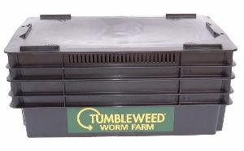
Obrázek 3 – Vermikompostér
(zdroj: www.zdrava - zahrada.cz, 2010)

3.15.6. Kompostovací biofermentory

Kompostovací biofermentory zajišťují zrání čerstvého kompostu v řízených podmínkách intenzivní aerace při dodržování spolehlivých hygienizačních teplot 65 – 75 °C (Váňa a kol., 2005). Jde o mobilní, tepelně izolované kontejnery o rozměru 8 x 4 x 3,5 m s předním nebo horním plněním (firma Agrofuture) a se zabudovanou vzduchotechnikou napojenou na aktivní biologický filtr. Soustava těchto kontejnerových fermentorů je většinou řízena výpočetní technikou. Tato zařízení jsou využívána při kompostování hygienicky rizikových odpadů, čistírenských kalů a zvířecích fekálií s přídavkem vhodných strukturních materiálů.

3.15.7. Anaerobní digesce

Anaerobní digesci můžeme zařadit mezi technologii, která přispívá k trvale udržitelnému rozvoji. Mezi jednu z hlavních výhod patří nižší produkce emisí při spalování bioplynu než při spalování hnědého uhlí. Anaerobní digescí je možno zpracovat biodegradabilní odpady rostlinného a živočišného původu i cíleně biomasu energetických rostlin. V bioplynových stanicích je možné zpracovat nejen zvířecí fekálie, ale i fytoodpad z rostlinné výroby, z produkce a zpracování ovoce a zeleniny, jateční, mlékárenské, tukové, koželužské a farmaceutické odpady, odpady z výroby bionafty a bioethanolu, odpady z údržby zeleně a bioodpad ze separovaného sběru tuhých komunálních odpadů (Váňa a kol, 2005).

3.16. Výhody a nevýhody kompostování

Kalina (2004) uvádí některé výhody kompostování:
- druhová pestrost bakterií a hub v půdě je podporována tvorbou humusových látek,
- zničení hnilobných a jedovatých látek, semen plevelů, choroboplodných zárodků,
- těžko rozpustné živiny a stopové prvky jsou tímto procesem rozkládány,
- tvorba přírodních antibiotik, které jsou přijímány rostlinami a tím zvyšují jejich odolnost vůči škůdcům,
- nedochází ke kontaminaci podzemních vod dusičnany.

Nevýhody kompostování
Jedním z hlavních důvodů nezájmu o kompostování je veliká pracnost. Všechny ostatní argumenty, které se například týkaly ztráty draslíku nebo celkové ztráty živin byly vyvráceny.
Domingo and Nadal (2008) popsali, souhrn doporučení k ochraně zdraví při kompostování:
- důkladná kontrola biologických rizik,
- měření mikroorganismů v kompostu a v okolním prostředí,
- měření koncentrace těkavých organických látek v okolním prostředí,
- ochranné měření.

Odpady vhodné ke kompostování

Vhodné odpady ke kompostování jsou: zbytky ze zeleniny a ovoce, skořápky z vajec, slupky z ovoce a skořápky z ořechů, zahradní odpad (posekaná tráva, ořezané drobné větve, listí, proutí a kořeny), zvadlé květiny a pokojové rostliny, zemina z květináčů, zbytky planě rostoucích rostlin, rostliny napadené živočišnými škůdci (např. mšicemi), sláma, dřevěné třísky, hobliny, popel, vypálené uhlí z domácího grilu, filtry na kávu a čaj, nálevné sáčky s čajem, malé kousky papíru, papírové sáčky a ubrousky.
Nevhodnými kompostovacími surovinami jsou: tuky, omáčky, kosti a zbytky vařených jídel, nemocné rostliny napadené padlím, hnilobou, fazolovou rzí, plísní, semena plevelů. Posekanou trávu je vhodné usušit a pro kompostování ji namíchávat po částech s jiným materiálem.
Pro vytvoření kompostu nelze použít: barevně potištěný papír, zbytky tapet, kombinované obaly, dětské pleny na jedno použití (pokud nejsou kompostovací), sáčky z vysavačů, okoralý sýr, slupky ze salámů, zbytky masa a ryb, kovy, sklo, korek, kůže, impregnované dřevo, nedopalky z cigaret, uhelný popel, drobné odpadky a olej.

3.17. Kompostárna

Vhodný výběr lokality pro umístění kompostárny a její stavební řešení musí být v souladu s legislativními a technickými normami.

3.17.1. Technické požadavky při výstavbě kompostárny

Kompostárna by měla být umístěna mimo zaplavované území a území s vysokou hladinou podzemní vody. Kompostárnu je vhodné projektovat poblíž zdrojů odpadů (tím je také zajištěn odběr vyrobených kompostů).
Kapacita kompostárny se stanoví z potřeby zpracování odpadů v dané oblasti. Z 1 ha trávníků se produkuje podle intenzity sekání 15 - 24 t čerstvé hmoty, ošetřováním 1 ha městské zeleně vzniká v průměru 10 - 13 t odpadů (Váňa a kol. 2005).

3.18. Pilotní projekty řešící problematiku bioodpadů v ČR

Pilotní projekt v lokalitě Novojičínska – Zkušenosti se zavedením a provozováním sběru a svozu biologicky rozložitelných odpadů ve svozové oblasti ASOMPO, a.s.
Do pilotního projektu zapojeno 110 00 obyvatel, počet RD neuveden a 650 km² zelených ploch, doba trvání projektu 5/2007 – 11/2007.
Hajník (2008) uvádí, že za období zkušebního provozu bylo sesbíráno cca 700 t odpadů. Průměrná hmotnost kontejneru se pohybuje od 150 do 250 kg. Bylo rozmístěno 375 kontejnerů a celkový počet zapojených obcí neustále roste. V roce 2008 bylo svezeno 2000 t bioodpadů.

Pilotní projekt Ostrava – Třinec – Frýdek-Místek – Nakládání s biologicky rozložitelným komunálním odpadem.
Do pilotního projektu Ostrava-Radvance a Bártovice zapojeno 1143 obyvatel, 380 bytových jednotek, doba trvání projektu 4/2006 – 11/2006. Belda a kol (2008) publikují, že v období trvání pilotního projektu byla produkce 0,135 kg.obyvatel⁻¹.týden⁻¹, tj. 7 kg.rok⁻¹. Při zavedení systému pro celou Ostravu by roční produkce těchto odpadů byla cca 2250 tun.
Do pilotního projektu Třinec zapojeno 222 obyvatel, 74 bytových jednotek, doba trvání projektu 6/2006 – 11/2006. Sabovčík a kol., (2008) uvádějí, že v období trvání pilotního projektu byla produkce 0,38 kg.obyvatel⁻¹.týden⁻¹ tj. 19,76 kg.obyvatel⁻¹.rok⁻¹. Při zavedení systému pro celý Třinec by roční produkce těchto odpadů byla cca 790 tun.
Do pilotního projektu Frýdek - Místek zapojeno 240 obyvatel, 80 bytových jednotek, doba trvání projektu 4/2006 – 11/2006.
Tararik a kol. (2008) uvádějí, že během období trvání pilotního projektu byla produkce 0,35 kg.obyvatel⁻¹týden⁻¹, tj. 18,2 kg.obyvatel⁻¹.rok⁻¹. Při zavedení systému pro celý Frýdek-Místek by roční produkce těchto odpadů byla cca 950 tun. Průměrná produkce výše uvedených bioodpadů ze všech tří měst je tedy 15 kg.obyvatel⁻¹.rok⁻¹.
Pilotní projekt ve městě Olomouc – Sběr bioodpadu ve městě Olomouc
Do pilotního projektu Radíkov zapojeno 296 obyvatel, 114 domů, doba trvání projektu 4/2006 – 10/2006.
Do pilotního projektu Neředín zapojeno 389 domů, doba trvání projektu 4/2008 – 10/2008.
Matzenauerová (2008) publikuje, že celkem bylo v roce 2007 svezeno z lokality Radíkov 350 t bioodpadu a z lokality Neředín za rok 2008 57,53 t bioodpadů.
Pilotní projekt ve městě Vysoké Mýto – Pilotní projekt sběru bioodpadu ve Vysokém Mýtě
Do pilotního projektu ve Vysokém Mýtě zapojeno 154 domů a 588 bytů, doba trvání projektu 4/2006 – 10/2006.
Jetmarová (2008) uvádí, že celkové množství bioodpadů za rok 2007 bylo 102,6 t. V dubnu 2008 byl rozšířen počet nádob v sídlištní zástavbě a bylo vytříděno od listopadu 2006 do července 2008 bylo vytříděno 226,8 t bioodpadů.

Pilotní projekt ve městě Plzeň – Městský obvod Plzeň 1 – lokalita Lochotín
V pilotním projektu v Plzni bylo svezeno 6 t bioodpadů a během trvání projektu 12/2007 – 3/2008 (Tomašuková 2008).
Pilotní projekt ve městě Praha-Dolní Chabry – Bioodpad v Praze
Do pilotního projektu v Dolních Chabrech bylo zapojeno 800 objektů, 2744 obyvatel, doba trvání projektu 9/2004 – 12/2006.
Vojtěchová (2008) uvádí, že celkem bylo svezeno 643,2 t bioodpadů, průměrné množství cca 13,4 kg. 1 objekt⁻¹ a předpokládané množství vyrobeného kompostu 214 t.
Pilotní projekt ve městě Černošice – Řešení bioodpadu v Černošcích
Petelíková (2008) publikuje, že do pilotního projektu v Černošicích bylo zapojeno 1800 RD a 12 bytových domů, 5666 obyvatel, zahájení projektu 1/2005. Roční produkce se pohybovala 97 kg.obyvatel⁻¹.rok⁻¹.
Pilotní projekt ve městě Kladno – Třídění a svoz biologicky rozložitelných složek komunálních odpadů (BRKO)
V pilotním projektu v Kladně bylo svezeno 165 t bioodpadu a doba trvání projektu 6/2007 – 12/2007 (Vavřička, 2008).
Pilotní projekt ve městě Bílina – Lokalita Na Výsluní a lokalita Pražské Předměstí
Hora (2004) uvádí, že do pilotního projektu Na Výsluní bylo zapojeno 40 RD, 74 obyvatel a projekt byl zahájen 10/2003. Celková roční produkce bioodpadu v lokalitě Na Výsluní byla 319 kg.obyvatel⁻¹.rok⁻¹.
Do pilotního projektu Pražské předměstí se zapojilo 12 RD a 531 domácností z panelové zástavby, zahájení projektu proběhlo v červenci 2004 a v lokalitě Pražské Předměstí byla roční produkce 17,2 kg.obyvatel⁻¹.rok⁻¹.

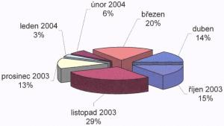

Obrázek 4 - Množství vyseparovaného BRKO Na Výsluní
Zdroj: Oddělený sběr bioodpadu v Bílině, 2004

Pilotní projekt město Děčín – Průběžné hodnocení sběru bioodpadu v Děčíně
Do pilotního projektu v Děčíně bylo zapojeno 361 - 450 objektů, během trvání projektu 9/2007 – 2/2008. Celkově bylo svezeno 184,4 t bioodpadů (Svoboda, 2008).
Pilotní projekt v regionu Chvojnice a Náměšťsko – řešení bioodpadu v regionu Chvojnice a Náměšťsko – modelová obec Březník
Do pilotního projektu v mikroregionu Chvojnice a Náměšťsko bylo zapojeno 233 RD a 10 bytových domů, rozloha veřejné zeleně je 3,5 ha, projekt proběhl v období 3/2006 – 2/2008.
Hejátková (2008) publikuje, že roční produkce v roce 2004 se pohybovala 44,32 kg.obyvatel⁻¹.rok⁻¹.
- v roce 2005 se pohybovala 126,88 kg.obyvatel⁻¹.rok⁻¹.
- v roce 2006 se pohybovala 190,14 kg.obyvatel⁻¹.rok⁻¹.
- v roce 2007 se pohybovala 149,98 kg.obyvatel⁻¹.rok⁻¹.
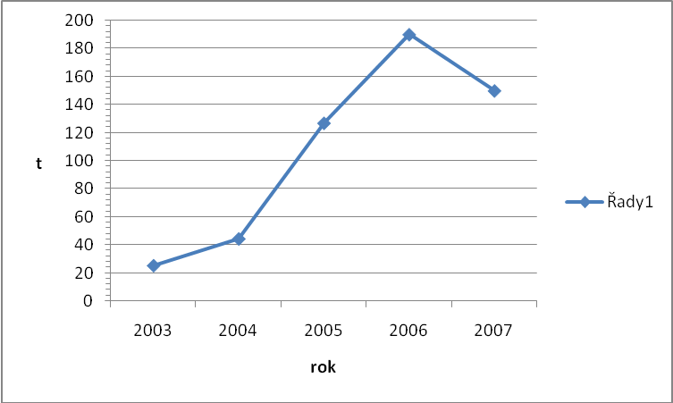
Obrázek 5 – Vývoj produkce bioodpadu v obci Březník v letech 2003 – 2007
Zdroj: Řešení bioodpadu v regionu Chvojnice a Náměšťsko – modelová obec Březník, 2008

Pilotní projekt ve městě Zlín – Sběr odpadu z domácností a zahrad – Podvesná 2008
Do pilotního projektu ve Zlíně se zapilo 261 objektů, 1355 obyvatel, projekt trval 5/2008 – 10/2008. Roční produkce nebyla stanovena.
Pilotní projekt v Uherském Hradišti – Nakládání s bioodpadem
Marešová a Slejška (2006) uvádějí, že množství BRKO v Uherském Hradišti bylo v roce 2000 - 221 tun, v roce 2001 – 325 tun, v roce 2002 - 353 tun, v roce 2003 - 413 tun a v roce 2004 - 363 tun.

Souhrnné výsledky pilotních projektů
Tabulka 6 - Souhrnný závěr produkce BRKO z pilotních projektů
Lokalita | Počet obyvatel | Ø BRKO - kuchyňský odpad  [kg.obyvatel⁻¹.rok⁻¹] | Ø BRKO včetně zahrad  [kg.obyvatel⁻¹.rok⁻¹]
Ostrava-Radvance Bártovice | 1 143 | 7 | -
Třinec | 222 | 19,76 | -
Frýdek – Místek | 240 | 18,2 | -
Dolní Chabry | 2 744 | - | 101,4
Černošice | 5 666 | - | 97
Lokalita Pražské Předměstí | neuvedeno | 17,2 | -
Lokalita na Výsluní | 74 | - | 319
Březník rok 2004 | 652 | - | 44,32
Březník rok 2005 | neuvedeno | - | 126,88
Březník rok 2006 | neuvedeno | - | 190,14
Březník rok 2007 | neuvedeno | - | 149,98

Z výše uvedené tabulky vyplývá, že průměrná hodnota BRKO je 99,1 kg.obyvatel⁻¹.rok⁻¹ a hodnoty produkce BRKO jsou v rozmezí mezi 7 - 319 kg.obyvatel⁻¹.rok⁻¹ . Právě toto uvedené rozmezí bylo orientační hodnotou pro praktickou část této práce (kapitola 5). Vzhledem k druhu zástavby ve vymezeném území byly pro tyto účely dále použity hodnoty uvedené ve čtvrtém sloupci.

4. Materiál a metody

Na základě analýzy prostředí bude spočítáno množství BRO v jednotlivých lokalitách, navrženo optimální řešení sběru pro jednotlivé obce a vypracování návrhu pro odvoz biologického odpadu. Použitá metodika vychází z charakteristiky stávajících systémů sběru biologicky rozložitelných komunálních odpadů a jednotlivé části metodiky jsou následující:
- Analýza obcí v oblasti o poloměru 10 km od kompostárny, která byla následně rozšířena na 15 a 20 km bude zahrnovat zjištění:
- počtu obcí v dané lokalitě,
- počtu obyvatel v jednotlivých obcích,
- celkového přístupu obyvatel k problematice biologicky rozložitelných komunálních odpadů pomocí dotazníku.
- Stanovení výsledného množství BRO:
- vytvoření expertního modelového domu, kde na základě měření bude spočteno celkové množství posečené trávy,
- stanovení měrné produkce BRO z údržby ploch veřejné zeleně.
Aby bylo možné sběr BRO z obce Pavlov zhodnotit, je využito metodiky vycházející ze vztahu (1), kde je celková, reálně sebraná produkce uváděna v kg na jednoho obyvatele a rok (Altmann, 2010). Hodnoty měrného množství vypočtené tímto způsobem lépe reprezentují produkci bioodpadu v hodnoceném regionu.
[kg.obyvatel⁻¹.rok⁻¹] (1)
kde q_{měrná} ... roční měrná produkce na 1 obyvatele [kg.obyvatel⁻¹.rok⁻¹]
q_{celková} ... celková roční produkce oblasti [t.rok⁻¹]
n ... počet obyvatel v oblasti [počet]

Měrná produkce BRO z údržby ploch obecní zeleně se vyjadřuje jako celková roční produkce narostlé hmoty vztažená na plochu podle následujícího vztahu (2).

[t.ha⁻¹.rok⁻¹] (2)
kde q_{BROzeleň} ... roční měrná produkce na 1 ha obec. zeleně [t.ha⁻¹.rok⁻¹]
m_{BROzeleň} ... celková roční produkce BRO obecní zeleně [t.rok⁻¹]
S_{zeleň} ... plocha obecní zeleně [ha]

- Určení počtu sběrných nádob a VOK na základě vyprodukovaného množství.
- Vytvoření konceptu svozu BRO pro nově vzniklou kompostárnu.

4.1. Charakteristika oblasti

Stanovení potenciální produkce biologicky rozložitelných odpadů ve vymezeném území je nutné pro určení kapacity budoucího zařízení. Vzhledem k ekonomickému aspektu byla zvolena oblast o poloměru 10 km od kompostárny, která byla následně rozšířena o 15 a 20 km vzhledem k maximálnímu využití kompostárny. V první fázi projektu byly vybrány tři obce s rozdílným počtem obyvatel. Po provedení další části projektu byly rozšířeny objekty zkoumání o výše zmíněné oblasti. Celkový počet obcí v zájmovém území je tedy 76 obcí. Obce jsou si velmi podobné, ve všech je zástavba rodinných domů, pouze v některých jsou ještě některé domy obytné. Budoucí kompostárna se nachází mezi obcemi Unhošť a Pavlov, Střední Čechy; ČR - 387 m.n.m.; Loc: 50°5'6,119"N, 14°7'54,838"E. Pro výzkum objemu materiálového vzorku je důležité zmínit i klimatologické jevy v dané lokalitě a ve vymezeném období. V období 1. 1. – 30. 11. 2009 byly ve vymezeném území naměřeny následující hodnoty: průměrná teplota = 10.31 °C, průměrná vlhkost = 72.90 %, průměr rosného bodu = 6.81 °C, průměrný tlak = 1013.48 hPa, průměrná rychlost větru = 8.67 km/h, průměr nárazu větru = 13.57 km/h (historická data - meteorologická stanice Unhošť, 2009)
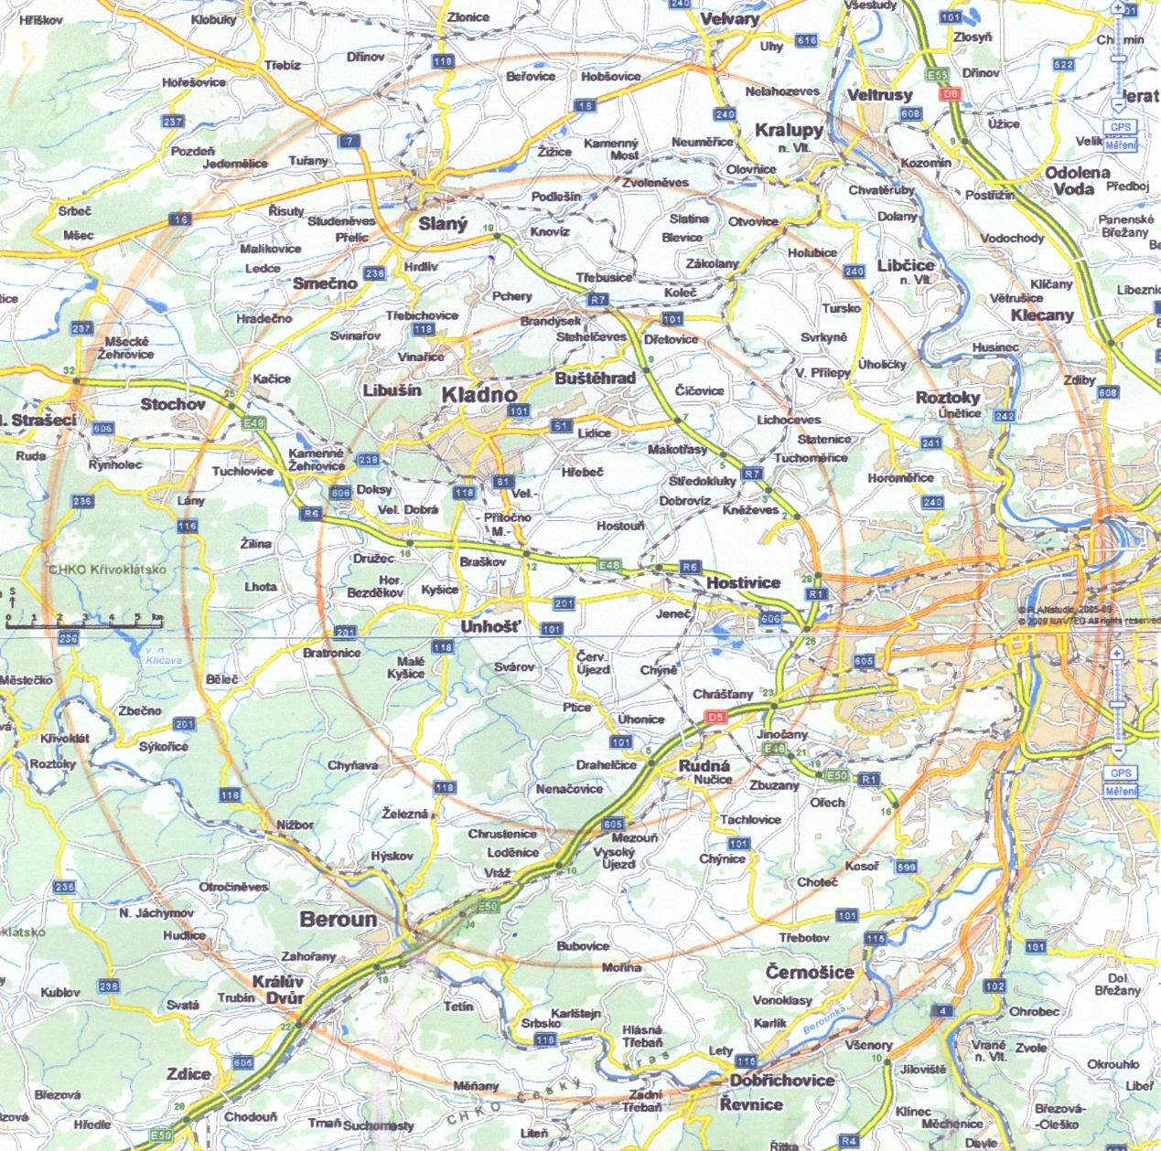
Obrázek 6 - Mapa jednotlivých oblastí sběru biologicky rozložitelných odpadů

4.2. Nakládání s biologickým odpadem ve vymezeném území

Biologicky rozložitelný odpad z vymezeného územní je součástí komunálního odpadu. V mnohých obcích v zájmové oblasti nemají lidé jinou možnost odstraňování biologického odpadu. Jedinou možnou alternativou pro ně je tedy domácí kompostování. Jiné kategorie odpadů (např. nebezpečný) jsou sváženy 2x ročně mobilním svozem, neboť mnohé obce nemají ani sběrné dvory.

Přehled kompostáren ve vymezeném území
V současné době jsou v provozu 3 kompostárny. Jedná se o kompostárnu v Libušíně, jejíž kapacita je 2000 t.rok⁻¹, v Kyšicích, která je v současnosti mimo provoz, a v Úholičkách s kapacitou 40 000 t.rok⁻¹. V současnosti existuje výhledový plán pro vybudování kompostárny, která bude zajišťovat dostatečnou kapacitu pro kompostování BRO vyprodukovaného ve vymezeném území.

4.3. Návrh kompostárny

Kompostárna by měla být umístěna v blízkosti zdrojů odpadů, což často zajišťuje i blízkost místa spotřeby vyrobených kompostů.

4.3.1. Údaje o budoucím zařízení

Kompostovací plocha zařízení sloužila v minulosti jako zpevněné polní hnojiště. Jedná se o vodohospodářsky zabezpečenou plochu dle kolaudačního rozhodnutí č.j.výstavby: 4 - 424/86 - 4/86 ze dne 3. 3. 1986 opatřenou obrubníky a vyspádovanou do dvou sběrných jímek. Technický stav sběrných jímek byl revidován v roce 2009. Kompostovací plocha o rozloze 2 900 m² o rozměrech 117 m x 25 m je opatřena nepropustným povrchem a obrubníky a je vyspádována do dvou sběrných jímek o celkovém objemu 340 m³.

4.3.2. Kapacita zařízení

Kapacita zařízení by byla naplňována sběrem BRO ze spádové oblasti o poloměru 10 km (středem je „Kompostárna ECOWOOD Unhošť“), tedy spádová oblast okolních 38 obcí s celkovým počtem 39 228 obyvatel, dále v budoucnu bude eventuelně rozšířena o dalších 5 a 10 km od kompostárny.

4.3.3. Charakter zařízení

Zařízení - „Kompostárna ECOWOOD Unhošť" - je určeno pro využití nebo zpracování BRO technologií:
- kompostování dle normy ČSN 465735 „Průmyslové komposty“
- kompostování v pásových hromadách na volné, vodohospodářsky zabezpečené ploše dle vnitropodnikové normy PN č.1/2009 „Kompost ECOWOOD“.

Předpokládaný způsob využití výstupu ze zařízení „Kompostárna ECOWOOD Unhošť“
Využitelným výstupem ze zařízení je:
- výstup skupiny č. 1: Kompost (organické hnojivo) v souladu s požadavky zákona č. 156/1998 Sb. O hnojivech,
- výstup skupiny č. 2 třídy I, II a III: rekultivační kompost,
- výstup skupiny č. 3: stabilizovaný bioodpad,
- výstup skupiny č. 4: biologicky nerozložitelné odpady (např. kamení a jiné příměsi).

Hlavním cílem zařízení je výroba „Kompostu ECOWOOD“ (organického hnojiva), registrovaného u ÚKZÚZ a následná aplikace zejména na zemědělské pozemky dle zákona č. 156/1998 Sb. o hnojivech.
V případě, že výstup nebude splňovat podmínky registrace ÚKZÚZ, bude zařazen do některé nižší skupiny, kde musí splňovat požadavky vyhlášky č. 341/2008 Sb..

4.3.4. Technologické vybavení kompostárny

Toto technologické vybavení kompostárny lze rozdělit do následujících 3 celků odpovídajících geometrickému rozdělení plochy kompostárny.
- Plocha pro příjem odpadů
Vstupní zpevněná plocha kompostárny o rozměrech 40 x 30 m bude sloužit k příjmu (vážení), fyzické kontrole a kontrole průvodní dokumentace přijímaného odpadu, zjišťování množství (vážení) odváženého výstupu a vystavení veškeré průvodní dokumentace. Bude vybavena nájezdovou silniční váhou o rozměrech 12 x 3 m, váživost 60 t (možnost vážení celé soupravy dopravních prostředků tj. včetně vleku nebo návěsu), mobilní obytnou buňkou pro obsluhu vybavenou výstupem (čtecím zařízením) silniční váhy a osobním počítačem s tiskárnou pro vystavení průvodní dokumentace. Elektrická energie pro provoz těchto zařízení bude zajišťována pomocí elektrocentrály.

Technické zařízení celku 1:
- nájezdová silniční váha 12 x 3 m, váživost 60 t
- elektrocentrála
- osobní počítač s tiskárnou
- mobilní obytná buňka

- Plocha pro kompostování
Plocha určená ke kompostování o celkových rozměrech 160 x 30 m tvořená samotnou kompostovací plochou o rozloze 2 900 m² a rozměrech 117 m x 25 m opatřenou nepropustným povrchem a obrubníky, dvěma sběrnými jímkami o celkovém objemu 340 m³ a plochami pro otáčení mechanizace bude sloužit ke zpracování (kompostování) přijímaného odpadu, event. ke skladování přijímaného odpadu před vytvořením zakládek.
Podél kompostovací plochy je vytvořena zpevněná manipulační cesta. Manipulace s odpady a následnými výstupy bude prováděna pomocí čelního kolového nakladače s univerzální lopatou o kapacitě 2 - 2,5 m³ nebo zemní lopatou s přidržovačem o kapacitě 2,5 – 3 m³ (dle zpracovávaných materiálů). Vzhledem k technologii zpracování BRO: kompostování v pásových hromadách (dle vnitropodnikové normy PN č.1/2009 „Kompost ECOWOOD) bude pro zpracování kompostovaných odpadů používán tažený rotační překopávač kompostu umožňující překopávat pásovou hromadu o průřezu 3 x 1,6 m (možnost maximálního využití kompostování plochy) vybavený zvlhčovacím zařízením a navíječem krycí plachty tažený traktorem odpovídajícího výkonu. Zvlhčování pásových hromad bude prováděno dešťovou vodou čerpanou ze sběrných jímek pomocí ponorného čerpadla.
Během zrání budou pásové hromady přikrývány speciální krycí plachtou z důvodu zmírnění teplotních a vlhkostních výkyvů narušujících proces kompostování. Celý proces zrání kompostu bude monitorován pomocí zařízení na měření teploty a vlhkosti dle vnitropodnikové normy PN č.1/2009 a naměřená data budou zpracována pomocí osobního počítače (viz celek 1).

Technické zařízení celku 2:
- čelní kolový nakladač s univerzální lopatou o kapacitě 2 - 2,5 m³ a zemní lopatou s přidržovačem 2,5 – 3 m³
- tažený rotační překopávač kompostu (průřez překopávané hromady 3 x 1,6 m) vybavený zvlhčovacím zařízením a navíječem krycí plachty
- energetický prostředek pro pohon přídavných zařízení (traktor min. 44 kW)
- krycí plachta 4 ks 500 m²
- zařízení na měření teploty
- systém pro zjišťování jakostních znaků kompostu
- ponorné čerpadlo

- Plocha pro úpravu a skladování
Vyzrálý surový kompost bude dále upravován (prosíván) na nezpevněné ploše o celkových rozměrech 95 x 30 m vzniklé skrytím zeminy původního pole. Vzhledem ke skutečnosti, že materiály uložené na ploše nemohou jakýmkoliv negativním způsobem ovlivnit povrchové a podzemní vody, není třeba vytvářet zde nepropustnou vrstvu.
Manipulace s materiálem bude prováděna pomocí čelního kolového nakladače (viz celek 2 – plocha pro kompostování). Před tříděním bude kompost dále mechanicky upravován pomocí rozmetadla, což značně usnadní třídění (prosévání) hotového kompostu. Vzhledem ke značné soudržnosti kompostu a relativně rozměrným komponentům bude k prosívání využívána prosívací linka tvořená dvěma rotačními bubnovými síty o výkonu 10 – 30 m³hod⁻¹ (dle zpracování materiálu) sestavenými v sérii. Na části plochy bude vybudováno zastřešení (lehká konstrukce) o ploše cca 50 x 30 m pro skladování surového kompostu před prosetím (přílišná vlhkost znemožňuje další zpracovávání kompostu) a hotového prosetého kompostu před expedicí z důvodu udržení optimální vlhkosti. Část volné plochy bude dále využívána pro skladování odpadů tř. 02 01 03 - Odpad rostlinných pletiv, 02 01 07 – Odpady z lesnictví a 20 02 01 – Odpad ze zahrad a parků, které nemohou jakýmkoliv negativním způsobem ovlivnit povrchové a podzemní vody. Rozměrný, tj. ke kompostování nevhodný odpad výše uvedených tříd bude upravován pomocí pronajímaného štěpkovače.

Technické zařízení celku 3:
- 2 ks rotační bubnová síta o výkonu 10 – 40 m³.hod⁻¹ sestavená v sérii
- tažené rozmetadlo kompostu (mechanická úprava před tříděním)
- zastřešení (lehká konstrukce) o ploše cca 42 x 28 m – bez stavebních prací

Pro provoz kompostárny je důležitý i separovaný sběr a svoz biologicky rozložitelných odpadů na kompostárnu. Tento proces je vytvořen systémem, kde v prvním roce bude v rámci naplnění kapacity kompostárny v obcích ve spádové oblasti kompostárny prováděn sběr BRO ukládaného do 8 ks velkoobjemových svozových kontejnerů o objemu 18 m³ (4,5 t) umístěných trvale v následujících 7 obcích: Jeneč, Hřebeč, Hostivice, Unhošť, Buštěhrad, Brandýsek a Rudná o celkovém počtu 20 649 trvale žijících obyvatel. Další 3 ks kontejnerů budou přistavovány dočasně na základě požadavků ostatních obcí ve spádové oblasti, v případě potřeby budou použity k posílení kapacity trvale umístěných kontejnerů. Při četnosti svozu a odhadovanému vytížení kontejnerů 80 % nosnosti tj. 4,8 tun je celkové plánované množství sběru 1280 tun BRO za rok. Svoz kontejnerů bude zajišťovat nákladní vozidlo – nosič kontejnerů o nosnosti 6 – 7 t (umožňuje použitím objemných kontejnerů snížit četnost svozu).

Technologická linka:
- nákladní automobil – nosič kontejnerů nosnost 6 – 7 t,
- 11 ks velkoobjemových svozových kontejnerů o kapacitě 14 m³ (6 t).

4.4. Pilotní projekt

Pro realizaci pilotního projektu byly vybrány tři obce s rozdílným počtem obyvatel. V těchto obcích byly rozdány dotazníky. První obcí byl Pavlov, kde je trvale hlášených 105 obyvatel, a celkem je zde 68 objektů k bydlení. V druhé obci, v Kyšicích, žije 600 trvale hlášených obyvatel a je zde 210 objektů k bydlení. Třetí obcí byl Červený Újezd se 1008 trvale hlášenými obyvateli a 350 objekty k bydlení.

4.4.1. Dotazník pro veřejnost

Cílem vytvoření tohoto dotazníku bylo zmapování celkového přístupu obyvatel k problematice biologicky rozložitelných komunálních odpadů v menších obcích. V každé ze zkoumaných obcí bylo vybráno 20 domácností, kterým byl předán dotazník. Výsledný vzorec čítal 60 dotazníků.
Dotazník obsahoval 22 otázek uvedených v příloze 1.
Prvních pět dotazů bylo zaměřeno na rozlohu zahrady, účel využití zahrady, tedy zda pěstují květiny či zeleninu. Další otázky se zaměřovaly na sekání, hnojení, zalévání trávníku, na kompostování, počty stromů, prořezy stromů a na návrhy, které by byly prospěšné ve sběru bioodpadů.
Výsledky nejdůležitějších odpovědí vztahujících se k tématu DP jsou uvedeny v kapitole 5. Odpovědi jsou na otázky vztahující se k praktickým činnostem při nakládání s BRO na zahradách obyvatel vytipovaných (sledovaných) obcí.

5. Výsledky

Souhrnné procentuální výsledky odpovědí u vybraných otázek z dotazníků.
Procentuální a grafické vyjádření odpovědí z dotazníků, zaměřených na postoje obyvatel obcí Pavlov, Červený Újezd a Kyšice k otázce BRO, je uvedeno v následujících tabulkách 7 – 10.
Procentuální a grafické vyjádření odpovědí z dotazníků, zaměřených na postoje obyvatel obcí Pavlov, Červený Újezd a Kyšice k otázce BRO pro jednotlivé obce zvlášť je uvedeno dále v přílohách 2, 3, 4 této diplomové práce.
Pro obce Pavlov, Červený Újezd a Kyšice

Tabulka 7 - Jak často během vegetačního období provádíte seč
Ja Jak často během vegetačního období provádíte seč?

1x za měsíc | 13 %
1x týdně | 50 %
1x za 2 týdny | 25 %
Jiné | 12 %

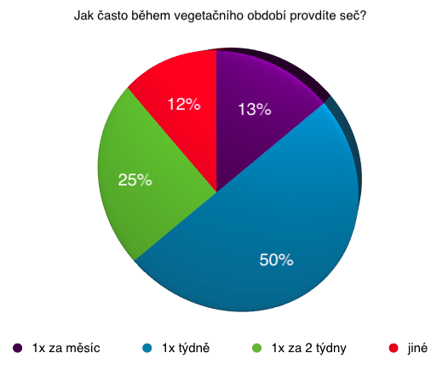 Obrázek 7 – Grafické vyjádření otázky z dotazníku

Tabulka 8 - Kompostujete nyní biologický odpad z vaší zahrady?
Ja Kompostujete nyní biologický odpad z vaší zahrady?

Ano | 90 %
Ne | 10 %

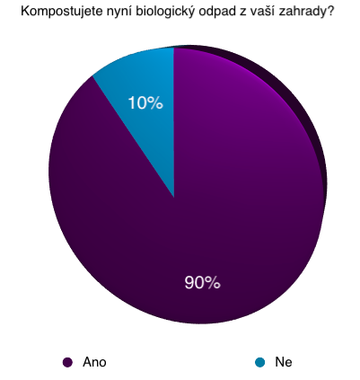 Obrázek 8 – Grafické vyjádření otázky z dotazníku

Tabulka 9 - Jak nakládáte s větvemi z prořezu stromů?
Jak nakládáte s větvemi z prořezu stromů?

Pálení | 62 %
Drcení, případně následné kompostování | 32 %
Jiné | 6 %

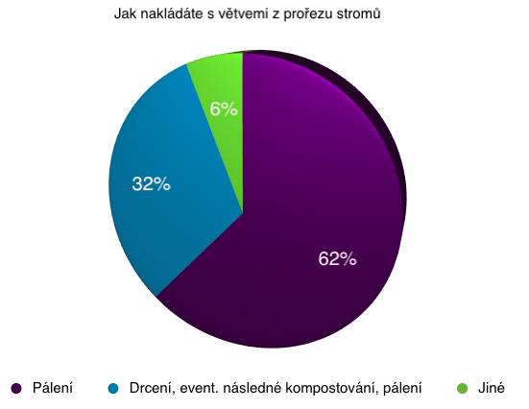 Obrázek 9 – Grafické vyjádření otázky z dotazníku

Tabulka 10 – Jaké navrhujete řešení s výše uvedenými odpady?
Jaké navrhujete řešení s výše uvedenými odpady?

Sběr biologických odpadů, zřízení kompostárny | 39 %
Bez návrhů | 39 %
Kompostování na vlastním pozemku | 22 %

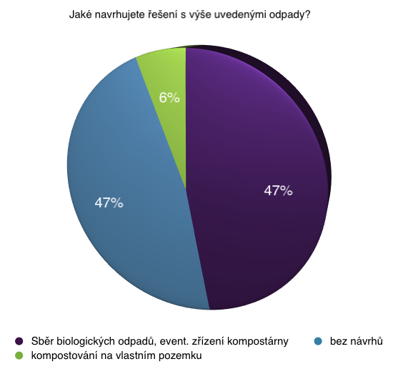 Obrázek 10 – Grafické vyjádření otázky z dotazníku

Zjištění objektivního množství BRO ze zahrad v obci Pavlov bylo námětem k vytvoření expertnímu modelu domu a experimentálnímu měření. V rámci pilotního projektu byla vybrána jedna zahrada rodinného domu o rozloze 800 m² v dané lokalitě, na níž bylo prováděno experimentální měření množství pokosené trávy. Měření bylo prováděno celkem 6 x vždy na stejné ploše 1 m², v polostínu. Po pokosení vymezené plochy bylo množství trávy vždy zváženo a zaznamenáno. Množství je závislé na velikosti pokosené plochy. Výsledky jsou uvedeny v tabulce 11.

Tabulka 11 – Výsledky pokusu při měření hmotnosti pokosené trávy [kg]

Datum a čas měření | Hmotnost pokosené trávy vždy z 1m² [kg] | Σ množství trávy z 800 m²[kg]
01. 6. 2009, 16 – 18 00  polostín | 0, 210 | 168
15. 6. 2009, 16 – 18 00  polostín | 0, 125 | 100
29. 6. 2009, 16 – 18 00  polostín | 0, 100 | 80
13. 7. 2009, 16 – 18 00  polostín | 0, 110 | 88
27. 7. 2009, 16 – 18 00  polostín | 0, 090 | 72
10. 8. 2009, 16 – 18 00  polostín | 0, 102 | 81,6
Celkem | 0, 737 | 589,6

Po první seči byla hmotnost trávy 0, 210 kg z 1m², což při rozloze zahrady 800m² činí celkem 168 kg. Hmotnost posečené trávy z dalších sečí, které probíhaly vždy po 14 dnech, je uvedena v tabulce 11. Celkové množství posečené trávy ze zahrady o rozloze 800 m² za 6 měření bylo 589,6 kg.
Průměrné množství posečené trávy ze zahrady o rozloze 800m² z šesti měření bylo 0,122 kg.
Celková kalkulace množství BRO dle počtu sečí vzhledem k atypickému počasí nebyla příliš objektivní, proto byla použita metodika Altmann (2006) pro stanovení roční měrné produkce v ČR viz níže.

Modelové stanovení roční měrné produkce na 1 obyvatele v obci Pavlov

[kg.obyvatel.⁻¹.rok⁻¹] (1)
kde q_{měrná} ... roční měrná produkce na 1 obyvatele [kg.obyvatel.⁻¹.rok⁻¹]
q_{celková} ... celková roční produkce oblasti [t.rok⁻¹]
n ... počet obyvatel v oblasti [počet]

q_{měrná} = 60,8/ 1000.105 [kg.obyvatel.⁻¹.rok⁻¹
q_{měrná} = 6,4 [kg.obyvatel.⁻¹.rok⁻¹]

Měrná produkce BRO z údržby ploch obecní zeleně se vyjadřuje jako celková roční produkce narostlé hmoty vztažená na plochu podle následujícího vztahu (2). Z výpočtů dle výměry podle katastrálních map vyplývá, že travnatá plocha veřejné zeleně + ovocných sadů + TTP na tomto území je 1,5 ha.

[t.ha⁻¹.rok⁻¹] (2)
kde q_{BROzeleň} ... roční měrná produkce na 1 ha obec. zeleně [t.ha⁻¹.rok⁻¹]
m_{BROzeleň} ... celková roční produkce BRO obecní zeleně [t.rok⁻¹]
S_{zeleň} ... plocha obecní zeleně [ha]

q_{BROzeleň}= 22,5/1,5 [t.ha⁻¹.rok⁻¹]
q_{BROzeleň}= 15 [t.ha⁻¹.rok⁻¹]
Do celkového množství BRO je nutné započítat množství spadaného listí, dle průměru koruny stromů a také větve z prořezu stromů.

5.1. Analýzy produkce BRO

Na základě vstupních parametrů je nutné stanovit potencionální produkci BRKO ve vymezeném území. Podklady pro výsledné hodnoty BRKO min. a BRKO max. v tabulce 10 byly získány podle pilotních projektů v České republice např. obec Březník, které se zabývaly množství a sběrem biologicky rozložitelných odpadů v jednotlivých obcích.
Hejátková (2008) uvádí, že pokud by došlo k absolutnímu vytřídění BRO z KO, lze předpokládat produkci BRO 180 – 230 kg.obyvatel⁻¹.rok⁻¹. Množství sebraných BRKO se pohybují až 100 kg.obyvatel⁻¹.rok⁻¹, proto jako vstupní minimální hodnota BRKO byla stanovena 100 kg.obyvatel⁻¹.rok⁻¹ a jako maximální hodnota BRKO by byla stanovena na 200 kg.obyvatel⁻¹.rok⁻¹. V dalších početních operacích je počítáno s průměrnou hodnotou BRKO od obyvatel, která je uvedena ve sloupci 2 v tabulce 13 a získána aritmetickým průměrem hodnot ze sloupců 5 a 6 z tabulky 12.
Údaje o počtu obyvatel v jednotlivých obcích vychází z údajů Českého statistického úřadu, příp. byly poskytnuty jednotlivými obecními úřady; jejich aktuálnost je k datu 31. 12. 2008.

Tabulka 12 – Množství BRKO od obyvatel
Obec | Počet obyvatel | Zahrady  /ha/ | Zahrady výnos  /t.rok⁻¹/ | BRKO- min.  /t.rok⁻¹/ | BRKO- max.  /t.rok⁻¹/
Pavlov | 105 | 8 | 120 | 10,5 | 21
Hostouň | 959 | 32 | 480 | 95,9 | 191,8
Jeneč | 1 449 | 15 | 225 | 144,9 | 289,8
Červený Újezd | 1 008 | 19 | 285 | 100,8 | 201,6
Dobrovíz | 461 | 13 | 195 | 46,1 | 92,2
Braškov | 973 | 18 | 270 | 97,3 | 194,6
Malé Přítočno | 257 | 5 | 75 | 25,7 | 51,4
Velké Přítočno | 846 | 12 | 180 | 84,6 | 169,2
Dolany | 183 | 7 | 105 | 18,3 | 36,6
Hřebeč | 1 520 | 24 | 360 | 152 | 304
Lidice | 459 | 12 | 180 | 45,9 | 91,8
Makotřasy | 357 | 6 | 90 | 35,7 | 71,4
Středokluky | 822 | 15 | 225 | 82,2 | 164,4

Tabulka 12 - Pokračování
Obec | Počet obyvatel | Zahrady  /ha/ | Zahrady výnos  /t.rok⁻¹/ | BRKO- min.  /t.rok⁻¹/ | BRKO- max.  /t.rok⁻¹/
Kneževes | 515 | 9 | 135 | 51,5 | 103
Hostivice | 6 247 | 59 | 885 | 624,7 | 1249,4
Chýně | 700 | 12 | 180 | 70 | 140
Úhonice | 914 | 26 | 390 | 91,4 | 182,8
Ptice | 488 | 21 | 315 | 48,8 | 97,6
Svárov | 291 | 11 | 165 | 29,1 | 58,2
Unhošť | 3 604 | 88 | 1320 | 360,4 | 720,8
Pletený Újezd | 384 | 9 | 135 | 38,4 | 76,8
Kyšice | 600 | 13 | 195 | 60 | 120
Horní Bezděkov | 498 | 13 | 195 | 49,8 | 99,6
Družec | 910 | 24 | 360 | 91 | 182
Velká Dobrá | 1 332 | 22 | 330 | 133,2 | 266,4
Doksy | 1 072 | 16 | 240 | 107,2 | 214,4
Buštěhrad | 2 273 | 23 | 345 | 227,3 | 454,6
Stehelčeves | 628 | 11 | 165 | 62,8 | 125,6
Dřetovice | 408 | 10 | 150 | 40,8 | 81,6
Brandýsek | 1 680 | 39 | 585 | 168 | 336
Číčovice | 278 | 11 | 165 | 27,8 | 55,6
Lichoceves | 230 | 7 | 105 | 23 | 46
Rudná | 3 876 | 58 | 870 | 387,6 | 775,2
Nučice | 918 | 20 | 300 | 91,8 | 183,6
Tuchoměřice | 1 041 | 31 | 465 | 104,1 | 208,2
Nenačovice | 173 | 9 | 135 | 17,3 | 34,6
Malé Kyšice | 349 | 20 | 300 | 34,9 | 69,8
Drahelčice | 420 | 8 | 120 | 42 | 84
Celkem 38 obcí | 39 228 | 756 | 11 340 | 3 922,8 | 7 845,6

Váňa a kol. (2005) uvádějí, že z 1 ha trávníků je produkováno podle intenzity sekání 15 - 24 t čerstvé hmoty, ošetřováním 1 ha městské zeleně vzniká v průměru 10 - 13 t odpadů. Z tohoto důvodu byla jak rozloha zahrad (tabulka 12 sloupec 3), tak rozloha ovocných sadů, veřejné zeleně a trvalých travních porostů ( sloupec 4, tabulka 13) vynásobena 15 tunami a tím získány výnosy, což jsou hodnoty ve sloupci 4 (tabulka 12) a ve sloupci 5 (tabulka 13). BRO v obci celkem je pak následně součtem sloupců 3 a 5.
Hodnota BRKO celkem od obyvatel (sloupec 3, tabulka 13) byla spočítána součtem BRKO od obyvatel (Ø hodnota ve sloupci 2) a výnosu ze zahrad (sloupec 4 tabulka 12).
Tabulka 13 – Produkce BRO v obci celkem
Obec | BRKO od obyvatel Ø hodnota /t.rok⁻¹/ | BRKO celkem od obyvatel /t.rok⁻¹/ | Ovocné sady + veřejná zeleň + trvalé travní porosty  /ha/ | Ovocné sady + veřejná zeleň + trvalé travní porosty výnos  /t.rok¹/ | BRO  v obci celkem  /t.rok⁻¹/
Pavlov | 15,8 | 135,8 | 1,5 | 22,5 | 158,3
Hostouň | 143,9 | 623,9 | 43 | 645 | 1268,9
Jeneč | 217 | 442 | 6 | 90 | 532
Červený Újezd | 151 | 436 | 8 | 120 | 556
Dobrovíz | 70 | 265 | 12 | 180 | 445
Braškov | 146 | 416 | 11 | 165 | 581
Malé Přítočno | 97,5 | 172,5 | 4 | 60 | 232,5
VelkéPřítočno | 127 | 307 | 1 | 15 | 322
Dolany | 27,5 | 132,5 | 9 | 135 | 267,5
Hřebeč | 228 | 588 | 16 | 240 | 828
Lidice | 68,9 | 248,9 | 10 | 150 | 398,9
Makotřasy | 53,6 | 143,6 | 2 | 30 | 173,6
Středokluky | 123 | 348 | 22 | 330 | 678
Kneževes | 77,3 | 212,3 | 5 | 75 | 287,3
Hostivice | 937 | 1822 | 43 | 645 | 2467
Chýně | 105 | 285 | 34 | 510 | 795
Úhonice | 137 | 527 | 13 | 195 | 722
Ptice | 73 | 388 | 34 | 510 | 898
Svárov | 43,7 | 208,7 | 20 | 300 | 508,7
Unhošť | 540,6 | 1860,6 | 76 | 1140 | 3000,6
Pletený Újezd | 57,6 | 192,6 | 3 | 45 | 237,6
Kyšice | 90 | 285 | 13 | 195 | 480
Horní Bezděkov | 74,7 | 269,7 | 18 | 270 | 539,7
Družec | 136,5 | 496,5 | 73 | 1095 | 1591,5
Velká Dobrá | 199,8 | 529,8 | 50 | 750 | 1279,8
Doksy | 160,8 | 400,8 | 39 | 585 | 985,8
Buštěhrad | 341 | 686 | 14 | 210 | 896

Tabulka 13 - Pokračování
Obec | BRKO od obyvatel Ø hodnota /t.rok⁻¹/ | BRKO celkem od obyvatel /t.rok⁻¹/ | Ovocné sady + veřejná zeleň + trvalé travní porosty  /ha/ | Ovocné sady + veřejná zeleň + trvalé travní porosty výnos  /t.rok¹/ | BRO  v obci celkem  /t.rok⁻¹/
Stehelčeves | 94,2 | 259,2 | 10 | 150 | 409,2
Dřetovice | 61,2 | 211,2 | 42 | 630 | 841,2
Brandýsek | 252 | 837 | 21 | 315 | 1152
Číčovice | 41,7 | 206,7 | 23 | 345 | 551,7
Lichoceves | 34,5 | 139,5 | 23 | 345 | 484,5
Rudná | 581,4 | 1451,4 | 12 | 180 | 1631,4
Nučice | 137,7 | 437,7 | 32 | 480 | 917,7
Tuchoměřice | 156,2 | 621,2 | 27 | 405 | 1026,2
Nenačovice | 26 | 161 | 104 | 1560 | 1721
Malé Kyšice | 52,35 | 352,4 | 8 | 120 | 472,4
Drahelčice | 63 | 183 | 17 | 255 | 438
Celkem 38 obcí | 5 943,45 | 17 283,5 | 899,5 | 13 492,5 | 30 776

Tabulka také vyjadřuje poměr jednotlivých ploch produkujících BRO: trvalé travní porosty : sady + zeleň: zahrady je cca 45 : 10 : 45.
Ostatní plochy, z nichž je potenciálně možno získat BRO k dalšímu zpracování v kompostárně, tvoří přibližně 10% podíl z celkové produkce BRO. Jedná se o veřejnou zeleň a sady a množství této hmoty je cca 1350 t. Tato hodnota je spolu s hodnotou BRO získanou ze zahrad dostačující pro množství požadované pro zpracování v dané kompostárně.

5.2. Návrh systému a sběru BRO v uvedeném zájmovém území
Navrhované varianty:
- Nádoby (240 l) by měly být volně přístupné, rozmístěné podle požadavků jednotlivých obcí na donáškovou vzdálenost cca 50 m. Lze je umístit zejména u bytových domů, je možné je doplnit volně přístupnými VOK, které zajišťují možnost sběru objemnějšího biologického odpadu, případně většího množství bioodpadu (listí, tráva). Počet VOK je závislý na ploše veřejné zeleně.

- Nádoby mohou být umístěny u každého RD a BD a je možné je doplnit VOK opět na definované odpady. U RD lze uvažovat o nádobách 120 l a u BD o nádobách 240 l, za předpokladu vhodného rozmístění VOK.

- Obce s malým výskytem BRO mohou být obsluhovány tzv. na zavolání (sběr do přistavených VOK), které se odvážejí podle potřeby.

Tabulka 14 – Návrh technologického vybavení
Obec | Nádoby (240 l) | VOK stabilní | VOK na zavolání
Pavlov |  |  | ANO
Hostouň | ANO
Jeneč | ANO | ANO/1x14dní 1ks/
Červený Újezd | ANO
Dobrovíz |  |  | ANO
Braškov | ANO
Malé Přítočno |  |  | ANO
Velké Přítočno | ANO
Dolany |  |  | ANO
Hřebeč | ANO | ANO /1x14dní 2ks/
Lidice |  |  | ANO
Makotřasy |  |  | ANO
Středokluky |  |  | ANO
Kněževes |  |  | ANO
Hostivice | ANO | ANO/1x14dní 6ks/
Chýně |  |  | ANO
Úhonice | ANO
Ptice |  |  | ANO
Svárov |  |  | ANO
Unhošť | ANO | ANO/1x14dní 10ks/
Pletený Újezd |  |  | ANO
Kyšice |  |  | ANO

Tabulka 14 - Pokračování
Obec | Nádoby (240 l) | VOK stabilní | VOK na zavolání
Horní Bezděkov |  |  | ANO
Družec | ANO
Velká Dobrá | ANO
Doksy | ANO
Buštěhrad | ANO | ANO/1x14dní 2ks/
Stehelčeves |  |  | ANO
Dřetovice |  |  | ANO
Brandýsek | ANO | ANO/1x14dní 3ks/
Číčovice |  |  | ANO
Lichoceves |  |  | ANO
Rudná | ANO | ANO/1x14dní 2ks/
Nučice | ANO
Tuchoměřice | ANO
Nenačovice |  |  | ANO
Malé Kyšice |  |  | ANO
Drahelčice |  |  | ANO
Celkem 38 obcí | 17 obcí | 26ks | 21 obcí

Na základě vypočteného celkového množství BRO vyprodukovaného ve zkoumaném území byl určen počet sběrných nádob a velkoobjemových kontejnerů (VOK). Četnost svozů nádob o objemu (240 l) bude 1x za 14 dní a celkové množství svozů je 26 za rok. Průběhu letních měsíců jsou VOK sváženy ve vegetačním období 1x za 14 dní a v ostatním měsících svážen 1x měsíčně, což je 18 svozů za rok. Rozmístění jednotlivých nádob je třeba určit vždy dle místních podmínek, aby docházelo k jejich maximálnímu využití.
Vzhledem k výsledkům výzkumu a tedy 90% preferenci domácího kompostování, byly počty nádob navrhovány tak, že v I. etapě zavádění systému sběru BRO (1. rok) bude jedna nádoba sloužit pro cca 30 obyvatel, což je množství srovnatelné při zavádění sběru separovaného bioodpadu v jiných lokalitách (Březník, Dolní Chabry). Ve II. etapě (2. rok) bude počet nádob navýšen tj. jedna nádoba pro 5 obyvatel - viz tab 21. Vzhledem k ekonomické náročnosti při pořizování sběrných nádob z obecních rozpočtů byl obcím doporučen nákup nádob o objemu 240 l. Při četnosti svozu nádob o objemu 240 l – 1 x za 14 dnů v letní sezóně a 1x za měsíc v zimní sezóně.
Celkový počet VOK vychází z předpokladu, že velkoobjemový kontejner o objemu 14 m³ pojme cca 4, 2 – 5, 0 t (při objemové hmotnosti 300 – 357 kg na 1 m³) a při použití větších kontejnerů o objemu 18 m³ je možné odvézt až 5, 4 – 6, 7 t; samozřejmě je počítáno se100% zaplněností.
Při stanovení počtu nádob o objemu 240 l bylo počítáno se zaplněností z 80 %. V tabulkách 15, 19 a 23 ve 2. sloupci je 1 RD považován za 1 bytovou jednotku.
Tabulka 15 – Počet nádob (240 l) návrh v I. a II. etapě
Obec | Ø počet obyvatel na bytovou jednotku | Počet nádob (240 l) I. etapa | Počet nádob (240 l) II. etapa
Hostouň | 2,3 | 32 | 190
Jeneč | 3,2 | 50 | 280
Červený Újezd | 2,9 | 33 | 190
Braškov | 2,7 | 32 | 190
Velké Přítočno | 3,1 | 28 | 170
Hřebeč | 2,4 | 50 | 300
Hostivice | 2,5 | 210 | 1000
Úhonice | 2,5 | 30 | 190
Unhošť | 2,9 | 110 | 700
Družec | 2,7 | 30 | 190
Velká Dobrá | 2,4 | 43 | 220
Doksy | 2,4 | 32 | 190
Buštěhrad | 2,6 | 70 | 400
Brandýsek | 2,6 | 55 | 310
Rudná | 2,8 | 120 | 720
Nučice | 1,6 | 30 | 170
Tuchoměřice | 2,5 | 33 | 190
Celkem 17 obcí | - | 988 (cca 1 000) | cca 5 600

V pokračování projektu byla vzdálenost obcí od kompostárny ještě rozšířena o 5 a 10 km. Veškeré vstupní parametry zůstaly stejné.

5.3. Poloměr vzdálenosti 15 km od kompostárny Pavlov
Tabulka 16 – Množství BRKO od obyvatel
Obec | Počet obyvatel | Zahrady  /ha/ | Zahrady výnos  /t.rok⁻¹/ | BRKO – min.  /t.rok⁻¹/ | BRKO-max.  /t.rok⁻¹/
Kamenné Žehrovice | 1618 | 18 | 270 | 161,8 | 323,6
Statenice | 752 | 55 | 825 | 75,2 | 150,4
Tachlovice | 520 | 11 | 165 | 52,0 | 104
Horoměřice | 2235 | 59 | 885 | 223,5 | 447
Vinařice | 1748 | 29 | 435 | 174,8 | 349,6
Okoř | 46 | 4 | 60 | 4,6 | 9,2
Lichoceves | 191 | 7 | 105 | 19,1 | 38,2
Žilina | 753 | 12 | 180 | 75,3 | 150,6
Celkem 8 obcí | 7 863 | 195 | 2 925 | 783,6 | 1 572,6
Nezahrnuto Kladno a část Prahy

Tabulka 17 – Produkce BRO v obci celkem
Obec | BRKO od obyvatel Ø hodnota /t.rok⁻¹/ | BRKO od obyvatel celkem /t.rok⁻¹/ | Ovocné sady + veřejná zeleň + trvalé travní porosty  /ha/ | Ovocné sady + veřejná zeleň + trvalé travní porosty výnos  /t.rok¹/ | BRO  v obci celkem  /t.rok⁻¹/
Kamenné Žehrovice | 242,7 | 512,7 | 68 | 1020 | 1532,7
Statenice | 112,8 | 937,8 | 143 | 2145 | 3082,8
Tachlovice | 78 | 243 | 15 | 225 | 468
Horoměřice | 335,3 | 1220,3 | 87 | 1305 | 2525,3
Vinařice | 262,2 | 697,2 | 31 | 465 | 1162,2
Okoř | 6,9 | 66,9 | 23 | 345 | 411,9
Lichoceves | 28,7 | 133,7 | 23 | 345 | 478,7
Žilina | 113 | 293 | 14 | 210 | 503
Celkem 8 obcí | 1 179,6 | 4104,6 | 404 | 6 060 | 10 164,6

Tabulka 18 – Návrh technologického vybavení
Obec | Nádoby (240 l) | VOK stabilní | VOK na zavolání
Kamenné Žehrovice | ANO | ANO/1x14 dní 9ks/
Statenice |  |  | ANO
Tachlovice |  |  | ANO
Horoměřice | ANO | ANO/1x14 dní 12ks/
Vinařice | ANO | ANO/1x14 dní 4ks/
Okoř |  |  | ANO
Lichoceves |  |  | ANO
Žilina |  |  | ANO
Celkem 8 obcí | 3 obce | 25 ks | 5 obcí

Tabulka 19 – Počet nádob (240 l) návrh v I. a II. etapě
Obec | Ø počet obyvatel na bytovou jednotku | Počet nádob (240 l) I. etapa | Počet nádob (240 l) II. etapa
Kamenné Žehrovice | 2,8 | 55 | 310
Horoměřice | 2,4 | 70 | 400
Vinařice | 2,6 | 60 | 380
Celkem 3 obce | - | 185 | 1090

Stejným postupem byly vypočítány hodnoty i pro poloměr 20 km od kompostárny v následující části. Konkrétní počty nádob je možné také dopočítat individuálně při změně výtěžnosti sběru, četnosti svozů a velikosti jednotlivých nádob (Altmann a kol. 2005).

5.4. Poloměr vzdálenosti 20 km od kompostárny Pavlov
Tabulka 20 – Množství BRKO od obyvatel
Obec | Počet obyvatel | Zahrady  /ha/ | Zahrady výnos  /t.rok⁻¹/ | BRKO – min.  /t.rok⁻¹/ | BRKO – min.  /t.rok⁻¹/
Stochov | 5563 | 34 | 510 | 556,3 | 1112,6
Kačice | 1180 | 18 | 270 | 118,0 | 236
Hrdlív | 386 | 6 | 90 | 38,6 | 77,2
Třebichovice | 533 | 14 | 210 | 53,3 | 106,6
Želenice | 173 | 4 | 60 | 17,3 | 34,6
Svinářov | 654 | 19 | 285 | 65,4 | 130,8
Svrkyně | 273 | 16 | 240 | 27,3 | 54,6
Velké Přílepy | 1244 | 22 | 330 | 124,4 | 248,8
Úholičky | 592 | 16 | 240 | 59,2 | 118,4
Tursko | 527 | 13 | 195 | 52,7 | 105,4
Ořech | 707 | 10 | 150 | 70,7 | 141,4
Zbuzany | 674 | 11 | 165 | 67,4 | 134,8
Lužce | 88 | 2 | 30 | 8,8 | 17,6
Chrustenice | 674 | 14 | 210 | 67,4 | 134,8
Loděnice | 1570 | 28 | 420 | 157 | 314
Vráž | 879 | 57 | 855 | 87,9 | 175,8
Sv. Jan pod Skalou | 124 | 9 | 135 | 12,4 | 24,8
Tuchlovice | 2136 | 35 | 525 | 213,6 | 427,2
Libušín | 2577 | 59 | 885 | 257,7 | 515,4
Pchery | 1756 | 26 | 390 | 175,6 | 351,2
Smečno | 1780 | 40 | 600 | 178 | 356
Vysoký Újezd | 517 | 19 | 285 | 51,7 | 103,4
Železná | 255 | 6 | 90 | 25,5 | 51
Hýskov | 1318 | 32 | 480 | 131,8 | 263,6
Nižbor | 1584 | 64 | 960 | 158,4 | 316,8
Běleč | 310 | 10 | 150 | 31 | 62
Bratronice | 784 | 18 | 270 | 78,4 | 156,8
Lhota | 545 | 15 | 225 | 54,5 | 109
Jemníky | 211 | 6 | 90 | 21,1 | 42,2
Celkem 29 obcí | 29 614 | 623 | 9 345 | 2 961,4 | 5 922,8

Tabulka 21 – Produkce BRO v obci celkem
Obec | BRKO od obyvatel Ø hodnota /t.rok⁻¹/ | BRKO od obyvatel celkem /t.rok⁻¹/ | Ovocné sady + veřejná zeleň + trvalé travní porosty  /ha/ | Ovocné sady + veřejná zeleň + trvalé travní porosty výnos  /t.rok¹/ | BRO  v obci celkem  /t.rok⁻¹/
Stochov | 834,5 | 1344,5 | 64 | 960 | 2304,5
Kačice | 177 | 447 | 42 | 630 | 1077
Hrdlív | 57,9 | 147,9 | 2 | 30 | 177,9
Třebichovice | 80 | 290 | 25 | 375 | 665
Želenice | 26 | 86 | 16 | 240 | 326
Svinářov | 98 | 383 | 10 | 150 | 533
Svrkyně | 41 | 281 | 33 | 495 | 776
Velké Přílepy | 186,6 | 516,6 | 117 | 1755 | 2271,6
Úholičky | 88,8 | 328,8 | 18 | 270 | 598,8
Tursko | 79 | 274 | 12 | 180 | 454
Ořech | 106 | 256 | 5 | 75 | 331
Zbuzany | 101 | 266 | 14 | 210 | 476
Lužce | 13 | 43 | 37 | 555 | 598
Chrustenice | 101,1 | 311,1 | 34 | 510 | 821,1
Loděnice | 171 | 591 | 123 | 1845 | 2436
Vráž | 232,8 | 1087,8 | 95 | 1425 | 2512,8
Sv. Jan pod Skalou | 16.9 | 151,9 | 35 | 525 | 676,9
Tuchlovice | 231,1 | 756,1 | 34 | 510 | 1266,1
Libušín | 386,6 | 1271,6 | 16 | 240 | 1511,6
Pchery | 263,4 | 653,4 | 18 | 270 | 923,4
Smečno | 267 | 867 | 56 | 840 | 1707
Vysoký Újezd | 77,6 | 362,6 | 102 | 1530 | 1892,6
Železná | 38,3 | 128,3 | 10 | 150 | 278,3
Hýskov | 197,7 | 677,7 | 145 | 2175 | 2852,7
Nižbor | 237,6 | 1197,6 | 157 | 2355 | 3552,6
Běleč | 46,5 | 196,5 | 38 | 570 | 766,5
Bratronice | 117,6 | 387,6 | 125 | 1875 | 2262,6
Lhota | 81,8 | 306,8 | 72 | 1080 | 1386,8
Jemníky | 31,7 | 121,1 | 9 | 135 | 256,1
Celkem 29 obcí | 4 387,8 | 13 731,9 | 1 464 | 21 960 | 35 691,9

Tabulka 22 – Návrh technologického vybavení
Obec | Nádoby (240 l) | VOK stabilní | VOK na zavolání
Stochov | ANO | ANO/1x14dní 9ks/
Kačice | ANO
Hrdlív |  |  | ANO
Třebichovice |  |  | ANO
Želenice |  |  | ANO
Svinářov |  |  | ANO
Svrkyně |  |  | ANO
Velké Přílepy | ANO
Úholičky |  |  | ANO
Tursko |  |  | ANO
Ořech |  |  | ANO
Zbuzany |  |  | ANO
Lužce |  |  | ANO
Chrustenice |  |  | ANO
Loděnice | ANO | ANO/1x14dní 17ks/
Vráž |  |  | ANO
Sv. Jan pod Skalou |  |  | ANO
Tuchlovice | ANO | ANO/1x14dní 5ks/
Libušín | ANO | ANO/1x14dní 2ks/
Pchery | ANO | ANO/1x14dní 3ks/
Smečno | ANO | ANO/1x14dní 8ks/
Vysoký Újezd |  |  | ANO
Železná |  |  | ANO
Hýskov | ANO
Nižbor | ANO | ANO/1x14dní 22ks/
Běleč |  |  | ANO
Bratronice |  |  | ANO
Lhota |  |  | ANO
Jemníky |  |  | ANO
Celkem 30 obcí | 10 obcí | 66 ks | 19 obcí

Tabulka 23 – Počet nádob (240 l) návrh v I. a II. etapě
Obec | Ø počet obyvatel na bytovou jednotku | Počet nádob (240 l) I. etapa | Počet nádob (240 l) II. etapa
Stochov | 10 | 150 | 820
Kačice | 3 | 33 | 190
Velké Přílepy | 2 | 33 | 190
Loděnice | 3 | 50 | 280
Tuchlovice | 3 | 70 | 400
Libušín | 3 | 70 | 400
Pchery | 2 | 55 | 310
Smečno | 3 | 55 | 310
Hýskov | 2 | 33 | 190
Nižbor | 4 | 50 | 280
Celkem 10 obcí | - | 599 | 3 370

5.5. Logistika svozu

Cílem logistiky svozu je dopravit veškerý sebraný biologický odpad na kompostárnu. Propojení jednotlivých míst by mělo být co nejúčelnější a nejekonomičtější.
Na základě vypočteného množství BRO byly stanoveny svozové trasy ve zkoumaném území. Svoz nádob o objemu 240 l by probíhal okružním systémem, kdy by automobil vždy vyjížděl z kompostárny Pavlov a po naplnění svozového automobilu by se automobil vracel zpět do kompostárny. Po vyprázdnění by svozový automobil navázal na určenou trasu a pokračoval v dalším svozu.
V tabulce 36 příloha 5 je uvedena délka cesty do určené obce (km). Počet kilometrů potřebných na průjezd obcí byl vždy počítán dle rozlohy obce. Dle údajů svozové firmy je nosnost vozidla 10 t. Průměrná hmotnost jedné nádoby cca 65 kg. Maximální počet nádob, které je vozidlo schopné odvézt, je 150 ks. V tabulce je uvedeno množství zbývajících nádob, které je potřeba vyvézt při následující jízdě. Na určené trase každého řádku je uveden celkový počet km. Tato logistika svozu byla zvlášť zpracována pro oblast 10, 15 a 20 km od kompostárny (tabulky 36, 37, 38 - přílohy 5, 6, 7).

Ekonomické vyčíslení svozu BRO
Při hodnocení dalších aspektů logistiky svozu byl propočten celkový počet najetých kilometrů a jejich nárůst v závislosti na navýšení poloměru: pro poloměr 15 km od kompostárny činilo navýšení 248,7 km, což je nárůst o 26 % a při poloměru 20 km od kompostárny pak 982,5 km – nárůst o 103 %. Celkový počet kilometrů činil pro variantu poloměr 10 km – 951 km, pro 15 km – 1199,7 km a pro poloměr 20 km – 1 933,5 km.
Zajímavý je rovněž narůst o % plochy v závislosti na zvýšení poloměru od kompostárny. Rozloha ze zahrad, ovocných sadů, veřejné zeleně a trvale travních porostů byla v poloměru 10 km 1655,6 ha, v poloměru 15 km navýšena o 599 ha, což je nárůst o 30 % a ve 20 km poloměru o 2087 ha – nárůst o 126 %.
Z výše uvedených propočtů lze vyhodnotit, že procentuální nárůst v počtu ujetých kilometrů a tedy i navýšení plochy při nárůstu poloměru od kompostárny o 5 a 10 km je obdobný a lze ho tedy vzít jako základ pro obecné postupy.
Podle osobního sdělení svozové firmy činí sazba na automobil za svoz 20 Kč za 1 km.
Výpočet: km x Kč = Kč celkem x počet jízd / počet tun = Kč.t ⁻¹
(951 x 20): 30 776 = 19020 : 30 776 = 0,62 x 26 = 16,12 Kč.t ⁻¹
(1200 x 20) : (30 776 + 10 164,6) = 24 000 : 40 940,6 = 0,59 x 26 = 15,34 Kč.t ⁻¹
(1934 x 20) : (30 776 + 10 164,6 + 35 691,9) = 38 680 : 76 632,5 = 0,50 x 26 = 13 Kč.t ⁻¹
Závěr: Nelze jednoduše určit optimální dovoznou vzdálenost do kompostárny, neboť je vidět, že při navýšení okruhů, bude dovezeno zvýšené množství BRKO, což v propočtu s navýšením počtu ujetých km vede k výsledkům, že náklady na dopravu 1 tuny BRKO jsou v uvedených případech srovnatelné.
Vzhledem k většímu příjmu za přivezený (a tedy zpoplatněný BRKO od původců), může být ekonomika kompostárny lepší, je nutno, ale předpokládat zvýšené náklady na zpracování BRKO při výrobě kompostu, které mohou být tímto vyšším příjmem pokryty
Závěrečné konstatování tedy zní, že zvětšený okruh (zvětšení tzv. nasávacího území) se neprojeví snížením ani zvýšením nákladů na dopravu a zřejmě ani na zpracování BRKO.

5.6. Doporučení pro praxi

Altmann a Plíva (2005) doporučují:
- likvidace biologicky rozložitelných odpadů pálením je zakázána místní obecní vyhláškou
- povoleným způsobem likvidace BRKO je domácí (komunitní) kompostování, odevzdání ve sběrném dvoře nebo předání odpadu pověřené svozové společnosti
- v obci, kde je separace BRKO zavedena, se ve vyhlášce definuje, co může být součástí směsného odpadu.

Praktická podpora a propagace kompostování
Velkou motivací občanů je snížení poplatků za svoz komunálního odpadů domácnostem, které prokazatelně provádí domácí kompostování. Obec naopak navyšuje poplatky občanům za směsný komunální odpad vyvážený a ukládaný skládky.
Mezi další významné nástroje informovanosti občanů můžeme zařadit veřejně výchovné kampaně, použití letáků, pořádání aktivit s tématikou třídění odpadů pro děti a v neposlední řadě zpětná kontrola ze strany obecních úřadů.

6. Diskuze

Výsledkem první fáze projektu bylo zjištění postojů obyvatel tří obcí – Pavlov, Kyšice, Červený Újezd (n=60) ke zpracování biologicky rozložitelného odpadu (BRO), jejich zkušenosti s činnostmi spojenými s BRO (seč, prořezy atd.) a dále byly zjišťovány i jejich případné návrhy na řešení této problematiky obecně.
Z výsledků vyplývá, že nejčastěji byla mezi respondenty seč během vegetačního období prováděna 1 x týdně (50 %) a 1 x za dva týdny (25 %). 13 % respondentů provádělo seč 1x za měsíc a zbylých 12 % obyvatel udávalo jiné časové rozmezí.
90 % všech obyvatel dále uvádělo, že biologicky rozložitelný odpad kompostují. A to včetně větví z prořezu stromů, které spolu s drcením zpracovává tímto způsobem 32 % respondentů. 62 % pak udává jako odpověď na tuto otázku pálení.
Sběr biologických odpadů, případně zřízení kompostárny navrhuje jako řešení této problematiky 39 % obyvatel všech tří obcí, kde byl průzkum prováděn. 22 % preferuje kompostování na vlastním pozemku a dalších 39 % pak neuvádí návrhy žádné.
Zjišťování postojů k biologicky rozložitelným odpadům se setkalo u obyvatel s poměrně značným zájmem. To dokládá aktuálnost tématu biologicky rozložitelných odpadů i v menších obcích.
Druhou fází projektu bylo zjištění objektivního množství BRO v obci Pavlov, které bylo rozděleno zvlášť pro seč ze soukromých zahrad a zvlášť pro travnaté plochy veřejné zeleně. Pro výpočet seče ze soukromých ploch byla použita data získaná během 6 sečí na vybrané zahradě o rozloze 800 m². Celková hodnota činila 589,6 kg, nicméně vzhledem k atypickému počasí (přílišné sucho) ve sledovaném období je pravděpodobné, že by skutečná výsledná hodnota byla vyšší.
Výsledné množství pak činí 6,4 kg.obyvatel.⁻¹.rok⁻¹ . Výnos produkce BRO pro travnaté plochy veřejné zeleně činí 15 t.ha⁻¹.rok⁻¹ .
V rámci třetí fáze byla zjišťována celková produkce BRO v 76 obcích - tato data byla zjišťována pro potřeby vznikající kompostárny ECOWOOD Unhošť.
Původním záměrem byl návrh optimálního způsobu sběru BRO z obcí v poloměru 10 km od kompostárny, kde hodnota BRO celkem činila 30 776 t.rok⁻¹ . Vzhledem k předpokládané vyšší kapacitě kompostárny, byl tento poloměr následně rozšířen na 15 (40 940,6 t.rok⁻¹ ) a dále až na 20 km (76 632,5 t.rok⁻¹).
V následující části byly zpracovány návrhy technologického vybavení a způsob jejich rozmístění. Jako optimální typ byla navržena sběrná nádoba o objemu 240 l, s případným doplněním o velkoobjemový kontejner stabilní nebo na zavolání. Na základě množství BRO ve všech zmiňovaných obcích byl dále stanoven i potřebný počet sběrných nádob a jejich expertní systém svozu (viz tab. 14). Vzhledem k výsledkům první části, kdy 90 % obyvatel ve sledované lokalitě udávalo preferenci domácího kompostu, byla tato část rozpracována pro I. a II. etapu vzhledem k postupnému zavádění systému sběru BRO.
V poslední, čtvrté fázi byla propočítávána a následně i navrhována konkrétní logistika svozu pro všechny oblasti, opět jednotlivě pro poloměry 10, 15 i 20 km.

7. Závěr

V současné době se ochrana životního prostředí stává celospolečenskou prioritou ve vyspělých zemích, v nichž si nejen politici, ale i sami občané uvědomují negativní dopad svého konání na biosferickou rovnováhu, jejíž alespoň částečná udržitelnost je nutná pro zajištění přežití budoucích generací.
I přesto, že bioodpad tvoří menší část z celkové produkce odpadů, je to společně se separací odpadů velmi aktuální téma, neboť tak každý z nás může převzít zodpovědnost a podílet se i na alespoň drobném zlepšení stavu životního prostředí ve svém životním prostoru.
Tato práce se zabývala jednak teoretickými poznatky, které souvisí s problematikou biologicky rozložitelných odpadů, a jednak realizací praktického projektu souvisejícího s tímto tématem.
V první fází byly zjišťovány postoje obyvatel vybraných obcí k BRO. Z výsledků vyplynul nejen přehled zvyklostí týkajících se jejich osobního přístupu ke zpracování BRO (četnost seče apod.), ale i jejich postoje k problematice BRO obecně. Výsledky dokládají aktuálnost tohoto tématu i mezi obyvateli menších obcí, a tím i potenciální oblast pro další rozvoj – tj. např. zmiňovaná edukace obyvatel o případných možnostech zpracování BRO, příp. budování kompostáren.
Součástí práce bylo dále provedení analýzy prostředí vymezené lokality z hlediska množství biologicky rozložitelného komunálního odpadu a optimálního řešení jeho sběru pro jednotlivé obce.
Výsledné hodnoty byly zpracovány s ohledem na případné využití těchto dat pro provoz připravované kompostárny ECOWOOD Unhošť pro poloměry 10, 15 a 20 km od tohoto zařízení a diskutovány byly s budoucím majitelem této kompostárny.
Pro všechny tři varianty byly podle množství BRO zjištěného v rámci předchozí části následně zpracovány i jednotlivé návrhy technologického vybavení a propočten potřebný počet nádob a četnost jejich svozu. Návrhy byly stanoveny i z hlediska pravděpodobné zaplnitelnosti, a to i s ohledem na postupné zavádění (etapa I a II). Zmiňován je i vhodný způsob rozmístění.
Na základě těchto souhrnných výsledků byla budoucím majitelem přijata opatření pro provoz.
Tuto část spatřuji jako hlavní přínos své práce - a to právě pro možnost praktického využití zjištěných dat. Je nutné však poznamenat, že u rodinných domů, kde již funguje domácí kompostování, je nutné zvážit, zda je potřeba zavádět separovaný sběr biologicky rozložitelného odpadu, případně je vhodnější zavést programy na podporu domácího kompostování.

Sběr komunálních biologicky rozložitelných odpadů, coby součást biomasy skýtá velký potenciál do budoucna především v souvislosti s využíváním biomasy v energetice, v dopravě i jako obnovitelné suroviny v průmyslu. To vše pak může napomoci ke snižování zátěže životního prostředí, která by měla být prioritním cílem nejen z hlediska současného stavu, ale zejména vzhledem k udržitelnému rozvoji pro budoucnost.

8. Seznam literatury

Altmann, V. 1996. Odpadové hospodářství, Vysoká škola báňská, Ostrava, 89 s.
Altmann, V. 2006. Modelové řešení technologií sběru a svozu komunálního odpadu z obcí, Doktorská disertační práce, ČZU, Praha, 171 s.
Altmann, V., Mimra, M. 2010. Využití kompostů z biologicky rozložitelných odpadů, Komunální technika, vol. 4, s. 16-18
Altmann, V., Mimra, M., Andrt, M.: Stanovení objemového množství biologicky rozložitelného komunálního odpadu (BRKO) pro řešení logistiky svozu. Biom.cz [online]. 2005-09-21 [cit. 2010-04-07]. Dostupné z WWW: <http://biom.cz/cz/odborne-clanky/stanoveni-objemoveho-mnozstvi-biologicky-rozlozitelneho-komunalniho-odpadu-brko-pro-reseni-logistiky-svozu>.
Altmann, V., Plíva P. 2005. Pilotní projekt sběru biologického odpadu v obci Březník. Dostupné zWWW: < http://vuzt.cz/doc/clanky/zivotniprostredi/0413kompsber.pdf?/ menuid =160 >.
Altmann, V., Vaculík, P., Mimra, M. 2010. Technika pro zpracování komunálního odpadu, ČZU, Praha, s. 120
Anonymus 2009 - Dostupné z <http://www.biosance.cz/index.php?id=rd_co_je_bioodpad>
Belda, K., Sabovčík, T., Volný, M., Srp, P., Tatarik, L., Borski, D. 2008. Pilotní projekt Ostrava – Třinec – Frýdek-Místek – Nakládání s biologicky rozložitelným komunálním odpadem. In: Sborník In: Sborník ze IV. mezinárodní konference Biologicky rozložitelné odpady, jak naplnit povinnost odděleného sběru bioodpadu v obci, Náměšť nad Oslavou, s. 13 – 25
Česko. Zákon č. 185 ze dne 15. května 2001 o odpadech. [cit. 2010-03-07] Dostupný také z < http://www.tzb-info.cz/t.py?t=15&i=387>
Český statistický úřad. Dostupné z WWW: < http://www.czso.cz>.

ČSN 46 5735. Průmyslové komposty. 1991. Praha
Domingo, J. L., Nadal, M. 2008. Domestic waste composting facilities: A review of human health risks. Environment international, Volume 35, Issue 2, February 2009, 382 – 389.
Favoino, E., Habart, J. Oddělený sběr kompostovatelných odpadů, kompostování a biologická úprava zbytkového odpadu zkušenosti a současné trendy v Evropě. Biom.cz [online]. 2003-10-08 [cit. 2010-04-06]. Dostupné z WWW: <http://biom.cz/cz/odborne-clanky/oddeleny-sber-kompostovatelnych-odpadu-kompostovani-a-biologicka-uprava-zbytkoveho-odpadu-zkusenosti-a-soucasne-trendy-v>.
Güereca, L. P., Gassó, S., Baldasano, J. M., Guerrero, P. J. 2006. Conservation and recycling 49 (2006) 32-48
Habart, J.: Integrovaný systém nakládání s odpady, mechanicko biologická úprava a dynamický respirační index jako ukazatel biologické stability. Biom.cz [online]. 2003-08-25 [cit. 2010-04-07]. Dostupné z WWW: <http://biom.cz/cz/odborne-clanky/integrovany-system-nakladani-s-odpady-mechanicko-biologicka-uprava-a-dynamicky-respiracni-index-jako-ukazatel-biologicke>.
Hajník, P. 2008. Pilotní projekt v lokalitě Novojičínska – Zkušenosti se zavedením a provozováním sběru a svozu biologicky rozložitelných odpadů ve svozové oblasti ASOMPO, a.s. In: Sborník In: Sborník ze IV. mezinárodní konference Biologicky rozložitelné odpady, jak naplnit povinnost odděleného sběru bioodpadu v obci, Náměšť nad Oslavou, s. 7 - 11
Hejátková, K. 2008. Pilotní projekt v regionu Chvojnice a Náměšťsko – řešení bioodpadu v regionu Chvojnice a Náměšťsko – modelová obec Březník. In: Sborník ze IV. mezinárodní konference Biologicky rozložitelné odpady, jak naplnit povinnost odděleného sběru bioodpadu v obci, Náměšť nad Oslavou, s. 75 – 102
Hora, L., Roučková, O. 2008. Pilotní projekt ve městě Bílina – Lokalita Na Výsluní a lokalita Pražské Předměstí. In: Sborník ze IV. mezinárodní konference Biologicky rozložitelné odpady, jak naplnit povinnost odděleného sběru bioodpadu v obci, Náměšť nad Oslavou, s. 57 – 65
Chudárek, T., Hřebíček J. Systémy sběru komunálního BRO, předběžné vyhodnocení výsledků separovaného sběru komunálního BRO v lokalitě Tišnov. Biom.cz [online]. 2009-07-29 [cit. 2010-04-06]. Dostupné z WWW: <http://biom.cz/cz/odborne-clanky/system-sberu-komunalniho-rko-predbezne-vyhodnoceni-vysledku-separovaneho-sberu-komunalniho-bro-v-lokalite-tisnov>.
Jetmarová, S. 2008. Pilotní projekt ve městě Vysoké Mýto – Pilotní projekt sběru bioodpadu ve Vysokém Mýtě. In: Sborník In: Sborník ze IV. mezinárodní konference Biologicky rozložitelné odpady, jak naplnit povinnost odděleného sběru bioodpadu v obci, Náměšť nad Oslavou, s. 33 – 38
Kalina, M. 2004. Kompostování a péče o půdu, Praha, 116 s.
Kára, J., Pastorek, Z., Jelínek, A.: Kompostování zbytkové biomasy. Biom.cz [online]. 2002-01-31 [cit. 2010-04-06]. Dostupné z WWW: <http://biom.cz/cz/odborne-clanky/kompostovani-zbytkove-biomasy>.
Kotoulová, Z. 2003. Metodika výpočtu postupného snižování množství biologicky rozložitelných komunálních odpadů (BRKO), SLEEKO, Praha, 7 s.
Kotoulová, Z., Váňa, J. 2001. Příručka pro nakládání s komunálním bioodpadem, Ministerstvo Životního prostředí, Praha, 69 s.
Marešová, K., Slejška, A. Výsledky pilotního projektu v Uherském Hradišti sledujícím nakládání s bioodpadem. Biom.cz [online]. 2006-09-18 [cit. 2010-04-06]. Dostupné z WWW: <http://biom.cz/cz/odborne-clanky/vysledky-pilotniho-projektu-v-uherskem-hradisti-sledujicim-nakladani-s-bioodpadem>.
Marth, E., Reinthalter, F. F., Schaffler, K., Jelovcan, S., Haselbacher, S., Eibel, U., Kleinhappl, B. 1997. Occupational health risks to employees of wasre treatment facilities. Ann Agric Environ Med, 4, 143 – 147
Matzenauerová, J. 2008. Pilotní projekt ve městě Olomouc – Sběr bioodpadu ve městě Olomouc. In: Sborník In: Sborník ze IV. mezinárodní konference Biologicky rozložitelné odpady, jak naplnit povinnost odděleného sběru bioodpadu v obci, Náměšť nad Oslavou, s. 27 – 32
Meteorologická stanice Unhošť 2010
Dostupné z WWW: < http://www.tel.ion.unhfree.net/meteo/index.php?page=about >.
Pavlovová, V. 2008. Pilotní projekt ve městě Zlín – Sběr odpadu z domácností a zahrad – Podvesná 2008. In: Sborník ze IV. mezinárodní konference Biologicky rozložitelné odpady, jak naplnit povinnost odděleného sběru bioodpadu v obci, Náměšť nad Oslavou, s. 103 – 107
Pawelczyk, A. 2005. EU policy and legislation on recycling of organic wastes to agriculture, ISAH, Warsaw, Poland, Vol. 1
Petelíková, R. 2008. Pilotní projekt ve městě Černošice – Řešení bioodpadu v Černošcích. In: Sborník ze IV. mezinárodní konference Biologicky rozložitelné odpady, jak naplnit povinnost odděleného sběru bioodpadu v obci, Náměšť nad Oslavou, s. 49 – 52
Plíva, P., Jelínek, A., Kollárová, M.: Využití technických prostředků pro technologii zpracování bioodpadu kontrolovaným kompostováním na malých hromadách. Biom.cz [online]. 2005-04-18 [cit. 2010-04-07]. Dostupné z WWW: http://biom.cz/cz/odborne-clanky/vyuziti-technickych-prostredku-pro-technologii-zpracovani-bioodpadu-kontrolovanym-kompostovanim-na-malych-hromadach.
Salač, J. 2003. Kompostování ve vaku. [cit. 2010-02-07]. Dostupné z WWW: <http://odpady.ihned.cz/1-10024740-12677180-E00000_detail-67>.
Schlegelmilch, M., Streese, J., Biedermann, W., Herold, T., Stegmann, R. 2005. Odour control at biowaste composting facilities. Waste management 25 (2005), 917- 927
Slater, R. A., Frederickson, J. 2001. Composting municipal waste in the UK: some lessons from Europe. Resources, Conservation and Recycling, Volume 32, Issues 3-4, 359-374
Slejška, A., Váňa, J. Možnosti využití BRKO prostřednictvím kompostování a anaerobní digesce. Biom.cz [online]. 2004-01-26 [cit. 2010-04-06]. Dostupné z WWW: <http://biom.cz/cz/odborne-clanky/moznosti-vyuziti-brko-prostrednictvim-kompostovani-a-anaerobni-digesce>.
Slejška, A. 1997. Využití zemědělských odpadů biologickými metodami, [cit. 2010-02-02] Dostupné z WWW: <http://stary.biom.cz/clen/as/komp_cile.html>.
Svoboda, V. 2008. Pilotní projekt město Děčín – Průběžné hodnocení sběru bioodpadu v Děčíně. In: Sborník ze IV. mezinárodní konference Biologicky rozložitelné odpady, jak naplnit povinnost odděleného sběru bioodpadu v obci, Náměšť nad Oslavou, s. 67 – 74
Tomašuková, R. 2008. Pilotní projekt ve městě Plzeň – Městský obvod Plzeň 1 – lokalita Lochotín. In: Sborník In: Sborník ze IV. mezinárodní konference Biologicky rozložitelné odpady, jak naplnit povinnost odděleného sběru bioodpadu v obci, Náměšť nad Oslavou, s. 39 – 41
Trois, C., Simelane, O. T. 2009. Implementing separate waste collection and mechanical biological waste treatment in South Africa: A comparison with Austria and England. Waste Management, In Press, Corrected Proof

Váňa, J. 2000. Ekologické aspekty výroby kompostů. [cit. 2010-01-04]. Dostupné z WWW: <http://stary.biom.cz/mag/20.html>.
Váňa, J. Kompostování bioodpadu je technologií trvale udržitelného života. Biom.cz [online]. 2009-08-05 [cit. 2010-04-06]. Dostupné z WWW: <http://biom.cz/cz/odborne-clanky/kompostovani-bioodpadu-je-technologie-trvale-udrzitelneho-zivota>.
VÁŇA, J. Možnosti intenzifikace zrání kompostu. Biom.cz [online]. 2002-11-06 [cit. 2010-04-07]. Dostupné z WWW: < http://biom.cz/cz/odborne-clanky/moznosti-intenzifikace-zrani-kompostu >.
Váňa, J., Balík, J., Tlustoš, P. 2005. Pevné odpady, ČZU v Praze, s. 184
Váňa, J.: Kompostování odpadů. Biom.cz [online]. 2002-01-14 [cit. 2010-04-07]. Dostupné z WWW:<http://biom.cz/cz/odborne-clanky/kompostovani-odpadu?apc=/cz/odborne-clanky/kompostovani-odpadu&nocache=invalidate&sh_itm=30b08b9db8a9bc3dad14a7cb6d355b1d&add_disc=1>.
Vavřička, Z. 2008. Pilotní projekt ve městě Kladno – Třídění a svoz biologicky rozložitelných složek komunálních odpadů (BRKO). In: Sborník ze IV. mezinárodní konference Biologicky rozložitelné odpady, jak naplnit povinnost odděleného sběru bioodpadu v obci, Náměšť nad Oslavou, s. 53 – 56
Viraraghavan, T., Mihial, D., Thomson, R.B., Mortin, M.D. 1998. Bioremediation of a petroleum – contaminated site – a feasibility analysis. [cit. 2009-07-03]. Dostupné z: WWW: <http://ce.ecn.purdue.edu/~alleman/w3-piwc/papers/virara.html>.
Vojtěchová, A. 2008. Pilotní projekt ve městě Praha-Dolní Chabry – Bioodpad v Praze. In: Sborník ze IV. mezinárodní konference Biologicky rozložitelné odpady, jak naplnit povinnost odděleného sběru bioodpadu v obci, Náměšť nad Oslavou, s. 43 – 47

Vyhláška MZ ČR č. 383/2001 Sb., o podrobnostech nakládání s odpady, ze dne 17. 10. 2001
Zimová, M., Matějů L. 2005. Přístupy k hodnocení zdravotních rizik při nakládání s biodegradabilními odpady, In: Sborník z mezinárodní konference Biologicky rozložitelné odpady, jejich zpracování a využití v zemědělské a komunální praxi, Náměšť nad Oslavou, s. 13 – 1

9. Seznam zkratek

BRO - biologicky rozložitelný odpad
BRKO - biologicky rozložitelný komunální odpad
POH - plán odpadového hospodářství
KO - komunální odpad
SKO - směsný komunální odpad
VOK – velkoobjemový kontejner
q_{měrná} - roční měrná produkce na 1 obyvatele [kg.obyvatel⁻¹.rok⁻¹]
q_{celková} - celková roční produkce oblasti [t.rok⁻¹]
n - počet obyvatel v oblasti [počet]
q_{BROzeleň} - roční měrná produkce na 1 ha obec. zeleně [t.ha⁻¹.rok⁻¹]
m_{BROzeleň} - celková roční produkce BRO obecní zeleně [t.rok⁻¹]
S_{zeleň} - plocha obecní zeleně [ha]
RD – rodinný dům
BD – bytový dům

10. Seznam tabulek

Tabulka 1 - Množství skládkovaného BRKO v ČR ve sledovaných letech [tis. t.rok⁻¹]
Tabulka 2 - Produkce KO, BRKO v ČR ve sledovaných letech [tis. t.rok⁻¹]
Tabulka 3 - Produkce komunálního odpadu v ČR [tis. t]
Tabulka 4 - Poměr C:N v kompostovatelných bioodpadech
Tabulka 5 - Vlhkost (v %), organická hmota a živiny (v % sušiny) v odpadech vhodných do
kompostu
Tabulka 6 - Souhrnný závěr produkce BRKO z pilotních projektů
Tabulka 7 - Jak často během vegetačního období provádíte seč?
Tabulka 8 - Kompostujete nyní biologický odpad z vaší zahrady?
Tabulka 9 - Jak nakládáte s větvemi z prořezu stromů?
Tabulka 10 - Jaké navrhujete řešení s výše uvedenými odpady?
Tabulka 11 - Výsledky hmotností pokosené trávy [kg]
Tabulka 12 - Množství BRKO od obyvatel
Tabulka 13 - Produkce BRO v obci celkem
Tabulka 14 - Návrh technologického vybavení
Tabulka 15 - Počet nádob (240 l) návrh v I. a II. etapě
Tabulka 16 - Množství BRKO od obyvatel
Tabulka 17 - Produkce BRO v obci celkem
Tabulka 18 - Návrh technologického vybavení
Tabulka 19 - Počet nádob (240 l) návrh v I. a II. etapě
Tabulka 20 - Množství BRKO od obyvatel
Tabulka 21 - Produkce BRO v obci celkem
Tabulka 22 - Návrh technologického vybavení
Tabulka 23 - Počet nádob (240 l) návrh v I. a II. etapě
Tabulka 24 - Jak často během vegetačního období provádíte seč?
Tabulka 25 - Kompostujete nyní biologický odpad z vaší zahrady?
Tabulka 26 - Jak nakládáte s větvemi z prořezu stromů?
Tabulka 27 - Jaké navrhujete řešení s výše uvedenými odpady?
Tabulka 28 - Jak často během vegetačního období provádíte seč?
Tabulka 29 - Kompostujete nyní biologický odpad z vaší zahrady?
Tabulka 30 - Jak nakládáte s větvemi z prořezu stromů?
Tabulka 31 - Jaké navrhujete řešení s výše uvedenými odpady?
Tabulka 32 - Jak často během vegetačního období provádíte seč?
Tabulka 33 - Kompostujete nyní biologický odpad z vaší zahrady?
Tabulka 34 - Jak nakládáte s větvemi z prořezu stromů?
Tabulka 35 - Jaké navrhujete řešení s výše uvedenými odpady?
Tabulka 36 - Logistika svozu pro obce poloměr oblasti 10 km
Tabulka 37 - Logistika svozu pro obce poloměr oblasti 15 km
Tabulka 38 - Logistika svozu pro obce poloměr oblasti 20 km

11. Seznam obrázků

Obrázek 1 - Funkce sběrných nádob
Obrázek 2 - Různé varianty kompostérů vhodných k domácímu kompostování
Obrázek 3 - Vermikompostér
Obrázek 4 - Množství vyseparovaného BRKO Na Výsluní
Obrázek 5 – Vývoj produkce bioodpadu obec Březník v letech 2003 – 2007
Obrázek 6 - Mapa jednotlivých oblastí sběru biologicky rozložitelných odpadů
Obrázek 7 – Grafické vyjádření otázky z dotazníku
Obrázek 8 – Grafické vyjádření otázky z dotazníku
Obrázek 9 – Grafické vyjádření otázky z dotazníku
Obrázek 10 – Grafické vyjádření otázky z dotazníku
Obrázek 11 – Grafické vyjádření otázky z dotazníku
Obrázek 12 – Grafické vyjádření otázky z dotazníku
Obrázek 13 – Grafické vyjádření otázky z dotazníku
Obrázek 14 – Grafické vyjádření otázky z dotazníku
Obrázek 15 – Grafické vyjádření otázky z dotazníku
Obrázek 16 – Grafické vyjádření otázky z dotazníku
Obrázek 17 – Grafické vyjádření otázky z dotazníku
Obrázek 18 – Grafické vyjádření otázky z dotazníku
Obrázek 19 – Grafické vyjádření otázky z dotazníku
Obrázek 20 – Grafické vyjádření otázky z dotazníku
Obrázek 21 – Grafické vyjádření otázky z dotazníku
Obrázek 22 – Grafické vyjádření otázky z dotazníku
Obrázek 23 – Budoucí kompostárna Ecowood Unhošť

Příloha 1
Dotazník
Vážená paní, pane
Obracím se na Vás s prosbou o vyplnění následujícího dotazníku. Tento dotazník bude použit v rámci mé diplomové práce, která se jmenuje: Návrh systému sběru a zpracování biologického odpadu v jednotlivých obcích. Chtěla bych Vás ujistit, že tento dotazník je zcela anonymní. V případě zájmu o výsledky vyhodnocení těchto dotazníků neváhejte mě kontaktovat na emailovou adresu: landova.m@centrum.cz
Děkuji za Vaši pomoc a drahocenný čas, který jste věnovali při vyplňování tohoto dotazníku. S přáním pěkného dne Miloslava Landová

1. Uveďte prosím jaká je rozloha Vaší zahrady ?……………m2
2. Uveďte prosím počet členů ve Vaší domácnosti…………
3. K jakým účelům využíváte zahradu? / nehodící se škrtněte /
a) spíše rekreační b) spíše produkční
4. Pěstujete na Vaší zahradě zeleninu? / nehodící se škrtněte /
a) ano b) ne
5. Pěstujete na Vaší zahradě květiny? / nehodící se škrtněte /
a) ano b) ne
6. Jak je orientována Vaše zahrada ? a) stín b) polostín c) slunce
7. Jak často během vegetačního období provádíte seč? ……………..
8. Čím sekáte travní porost, typ sekačky?........................
9. Jak často zaléváte trávu?............................................
10. Provádíte hnojení trávy? / nehodící se škrtněte /
a) Ano / kolikrát během vegetačního období /……………… b) Ne
11. Kompostujete nyní biologický odpad z Vaší zahrady? / nehodící se škrtněte /
a) ano b) ne
12. Jakou formou provádíte kompostování? / nehodící se škrtněte /
a) volná hromada b) kompostér(y) c) jiné ………………………………………….
13. Prosím napište počet stromů na Vaší zahradě?
Počet ořechů……………………………………..
ovocných stromů………………………….
jehličnanů?.............................................
keřů?......................................................
14. Rozdělte prosím Vaše stromy dle průměru koruny:
a) do 2m……….ks b) 2-4m……….ks c) 4-6m……...ks
15. Jak často provádíte prořez stromů?.............................................................................................
16.Jaký druh řezu provádíte? / nehodící se škrtněte /
a) udržovací b) zmlazovací c) jiné………………………………….
17. Jak nakládáte s větvemi z prořezu stromů?
……………………………………………………………………………………………………
18. Využíváte skleník? / nehodící se škrtněte /
a) ano b) ne
19. Chováte býložravce? / nehodící se škrtněte /
a) ano / uveďte prosím počet /………………….. b) ne
20. Je v obci oddělený sběr bioodpadů? / nehodící se škrtněte /
a) ano b) ne
21. Jaké navrhujete řešení s výše uvedenými odpady?
…………………………………………………………………………………………………………………..
………………………………………………………………………………………………………………….
22. Jaká by dle Vás měla být vzdálenost sběrných míst?
…………………………………………………………………………………………………………………

Příloha 2 Procentuální a grafické vyjádření odpovědí z dotazníků, zaměřených na postoje obyvatel v obci Pavlov
Tabulka 24 - Jak často během vegetačního období provádíte seč?
Ja Jak často během vegetačního období provádíte seč?

1x za měsíc | 25 %
1x týdně | 27 %
1x za 2 týdny | 25 %

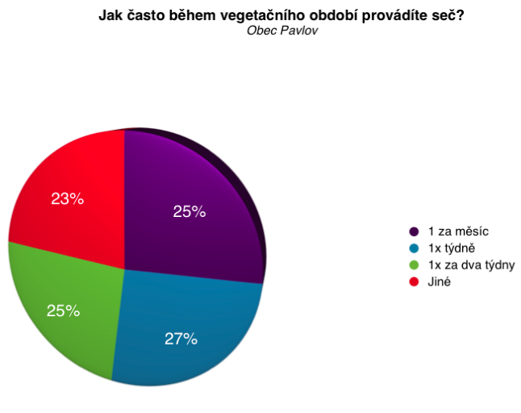
Obrázek 11 – Grafické vyjádření otázky z dotazníku

Tabulka 25 - Kompostujete nyní biologický odpad z vaší zahrady?
Ja Kompostujete nyní biologický odpad z vaší zahrady?

Ano | 90 %
Ne | 10 %

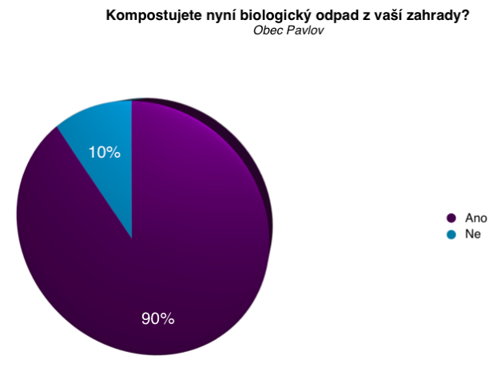
Obrázek 12 – Grafické vyjádření otázky z dotazníku

Tabulka 26 - Jak nakládáte s větvemi z prořezu stromů?
Jak nakládáte s větvemi z prořezu stromů?

Pálení | 70 %
Drcení, následné kompostování | 30 %

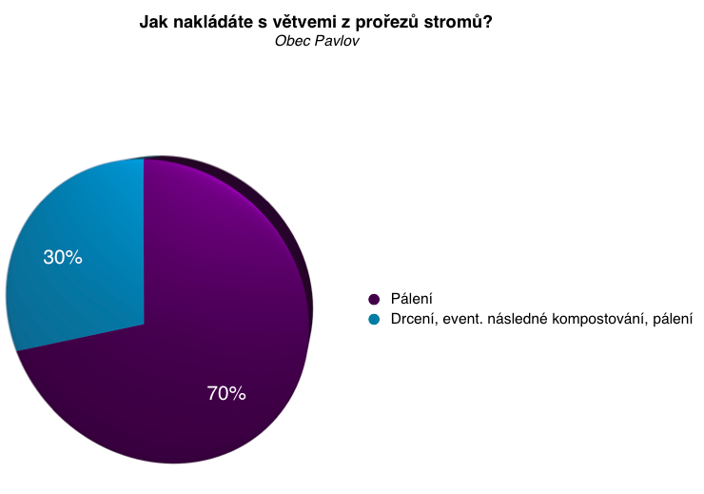
Obrázek 13 – Grafické vyjádření otázky z dotazníku

Tabulka 27 – Jaké navrhujete řešení s výše uvedenými odpady?
JaJaké navrhujete řešení s výše uvedenými odpady?

Sběr biologických odpadů, zřízení kompostárny | 60 %
Bez návrhů | 30 %
Kompostování na vlastním pozemku | 10 %

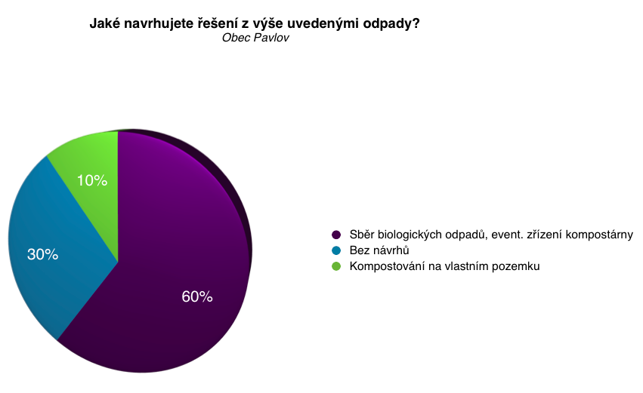

Obrázek 14 – Grafické vyjádření otázky z dotazníku

Příloha 3 Procentuální a grafické vyjádření odpovědí z dotazníků, zaměřených na postoje obyvatel v obci Červený Újezd
Tabulka 28 - Jak často během vegetačního období provádíte seč?
J Jak často během vegetačního období provádíte seč?

1x týdně | 75 %
1x za 2 týdny | 20 %
Jiné | 5 %

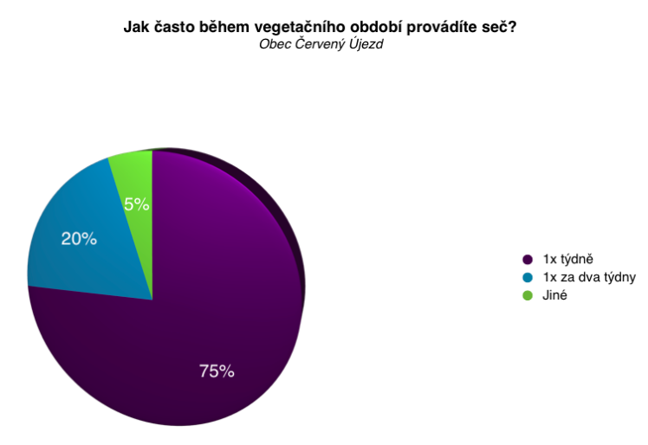

Obrázek 15 – Grafické vyjádření otázky z dotazníku

Tabulka 29 - Kompostujete nyní biologický odpad z vaší zahrady?
J Kompostujete nyní biologický odpad z vaší zahrady?

Ano | 98 %
Ne | 2 %

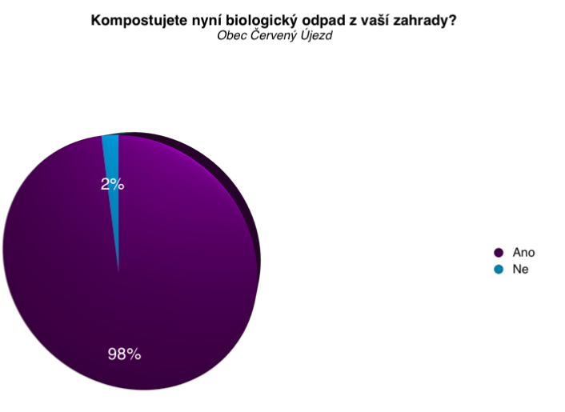 Obrázek 16 – Grafické vyjádření otázky z dotazníku
Tabulka 30 - Jak nakládáte s větvemi z prořezu stromů?
Jak nakládáte s větvemi z prořezu stromů?

Pálení | 55 %
Drcení, následné kompostování | 30 %
Jiné | 15 %

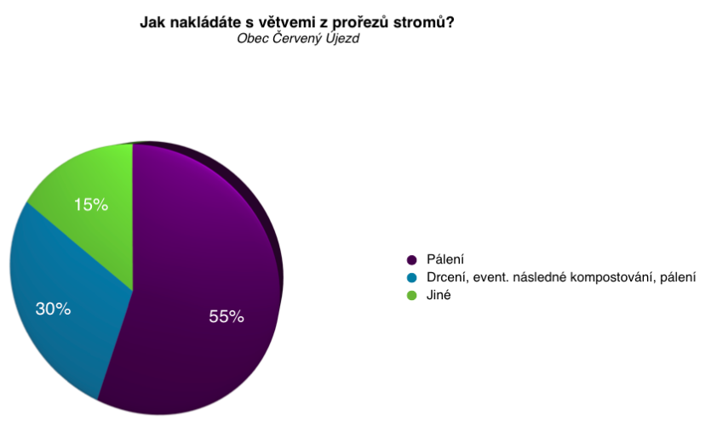
Obrázek 17 – Grafické vyjádření otázky z dotazníku

Tabulka 31 – Jaké navrhujete řešení s výše uvedenými odpady?
Jaké navrhujete řešení s výše uvedenými odpady?

Sběr biologických odpadů, zřízení kompostárny | 10 %
Bez návrhů | 85 %
Kompostování na vlastním pozemku | 5 %

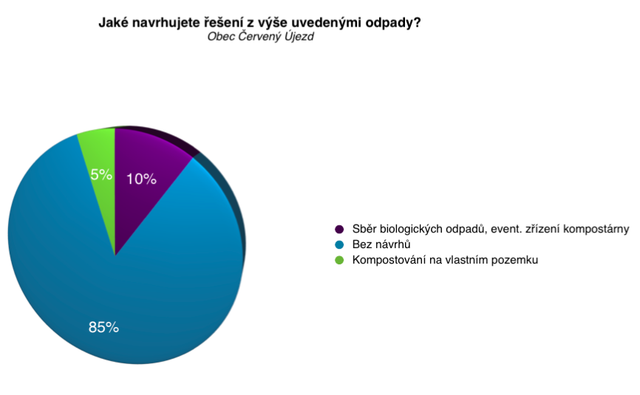

Obrázek 18 – Grafické vyjádření otázky z dotazníku

Příloha 4 Procentuální a grafické vyjádření odpovědí z dotazníků, zaměřených na postoje obyvatel v obci Kyšice

Tabulka 32 - Jak často během vegetačního období provádíte seč?
JaJak často během vegetačního období provádíte seč?

1x týdně | 45 %
1x za 2 týdny | 30 %
1x za měsíc | 15 %
Jiné | 10 %

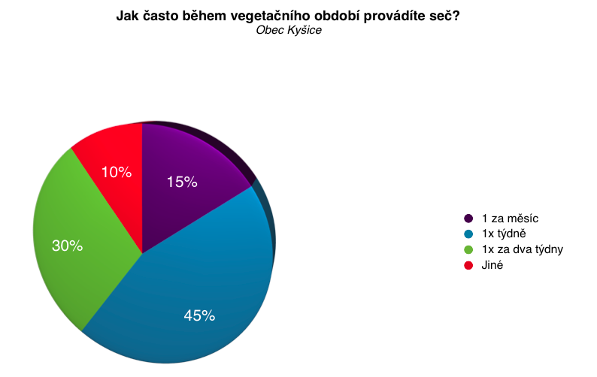

Obrázek 19 – Grafické vyjádření otázky z dotazníku

Tabulka 33 - Kompostujete nyní biologický odpad z vaší zahrady?
JaKompostujete nyní biologický odpad z vaší zahrady?

Ano | 85 %
Ne | 15 %

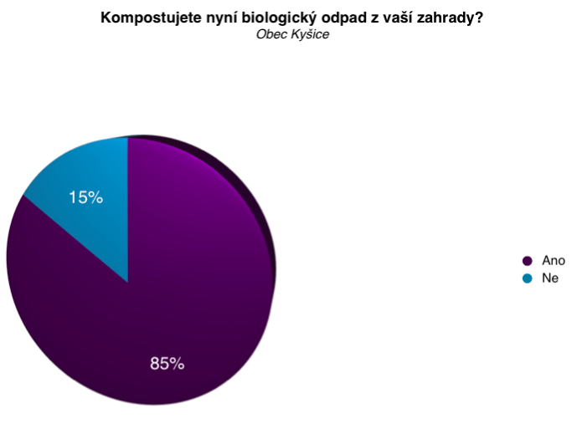

Obrázek 20 – Grafické vyjádření otázky z dotazníku

Tabulka 34 - Jak nakládáte s větvemi z prořezu stromů?
Jak nakládáte s větvemi z prořezu stromů?

Pálení | 60 %
Drcení, následné kompostování | 35 %
Jiné | 5 %

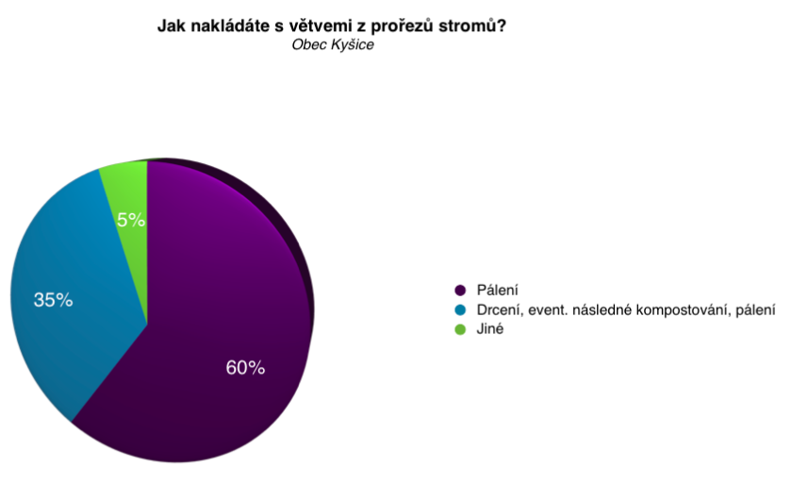

Obrázek 21 – Grafické vyjádření otázky z dotazníku

Tabulka 35 – Jaké navrhujete řešení s výše uvedenými odpady?
Jaké navrhujete řešení s výše uvedenými odpady?

Sběr biologických odpadů, zřízení kompostárny | 70 %
Bez návrhů | 25 %
Kompostování na vlastním pozemku | 5 %

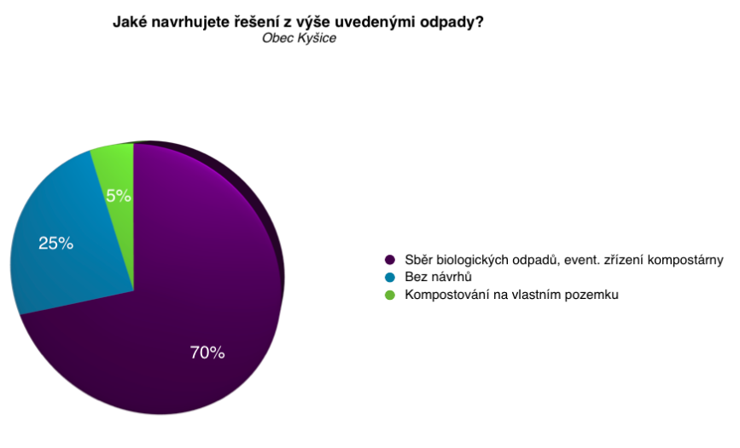

Obrázek 22 – Grafické vyjádření otázky z dotazníku

Příloha 5 Tabulka 36 - Logistika svozu pro obce poloměr oblasti 10 km
Cesta tam | Počet /km/ | Průjezd obcí /km/ | Počet nádob k vývozu | Počet nádob vyvezených | Počet zbývajících nádob k vývozu | Cesta do další obce | Počet /km/ | Počet nádob k vývozu | Počet nádob vyvezených | Počet zbývajících nádob k vývozu | Průjezd obcí /km/ | Cesta zpět | Počet /km/ | Celkový počet najetých /km/
Pavlov-Hostouň | 3,8 | 4 | 190 | 150 | 40 | 0 | 0 | 0 | 0 | 0 |  | Hostouň-Pavlov | 3,8 | 11,6
Pavlov-Hostouň | 3,8 | 1,5 | 40 | 40 | 0 | Hostouň-Jeneč | 3,4 | 280 | 110 | 170 | 3 | Jeneč-Pavlov | 4 | 15,7
Pavlov-Jeneč | 4 | 3 | 170 | 150 | 20 | 0 | 0 | 0 | 0 | 0 | 0 | Jeneč-Pavlov | 4 | 11
Pavlov-Jeneč | 4 | 1,5 | 20 | 20 | 0 | Jeneč-Červený Újezd | 5,3 | 190 | 130 | 60 | 3 | Červený Újezd-Pavlov | 6,4 | 20,2
Pavlov-Červený Újezd | 6,4 | 3 | 60 | 60 | 0 | Červený Újezd-Braškov | 7 | 190 | 90 | 100 | 1,5 | Braškov-Pavlov | 8,4 | 26,3
Pavlov-Braškov | 8,4 | 1,5 | 100 | 100 | 0 | Braškov-Velké Přítočno | 9,3 | 170 | 50 | 120 | 1,5 | Velké Přítočno-Pavlov | 4 | 24,7
Pavlov-Velké Přítočno | 4 | 1 | 120 | 120 | 0 | Velké Přítočno-Hřebeč | 5 | 300 | 30 | 270 | 1,5 | Hřebeč-Pavlov | 7,1 | 18,6
Pavlov-Hřebeč | 7,1 | 3 | 270 | 150 | 120 | 0 | 0 | 0 | 0 | 0 | 0 | Hřebeč-Pavlov | 7,1 | 17,2
Pavlov-Hřebeč | 7,1 | 3 | 120 | 120 | 0 | Hřebeč-Hostivice | 10,7 | 1000 | 30 | 970 | 3 | Hostivice-Pavlov | 9 | 32,8
Pavlov-Hostivice | 9 | 3 | 970 | 150 | 820 | 0 | 0 | 0 | 0 | 0 | 0 | Hostivice-Pavlov | 9 | 21
Pavlov-Hostivice | 9 | 3 | 820 | 150 | 670 | 0 | 0 | 0 | 0 | 0 | 0 | Hostivice-Pavlov | 9 | 21
Pavlov-Hostivice | 9 | 3 | 670 | 150 | 520 | 0 | 0 | 0 | 0 | 0 | 0 | Hostivice-Pavlov | 9 | 21
Pavlov-Hostivice | 9 | 3 | 520 | 150 | 370 | 0 | 0 | 0 | 0 | 0 | 0 | Hostivice-Pavlov | 9 | 21
Pavlov-Hostivice | 9 | 3 | 370 | 150 | 220 | 0 | 0 | 0 | 0 | 0 | 0 | Hostivice-Pavlov | 9 | 21
Pavlov-Hostivice | 9 | 3 | 220 | 150 | 70 | 0 | 0 | 0 | 0 | 0 | 0 | Hostivice-Pavlov | 9 | 21
Pavlov-Hostivice | 9 | 3 | 70 | 70 | 0 | Hostivice- Úhonice | 0 | 0 | 0 | 0 |  |  |  | 12
Pavlov-Hostivice | 9 | 3 | 70 | 70 | 0 | Hostivice- Úhonice | 8,8 | 190 | 80 | 110 | 2 | Úhonice-Pavlov | 10,3 | 33,1
Pavlov-Úhonice | 10,3 | 2 | 110 | 110 | 0 | Úhonice-Unhošť | 7,5 | 700 | 40 | 660 | 3 | Unhošť-Pavlov | 3,5 | 26,3
Pavlov-Unhošť | 3,5 | 5 | 660 | 150 | 510 | 0 | 0 | 0 | 0 | 0 | 0 | Unhošť-Pavlov | 3,5 | 12
Pavlov-Unhošť | 3,5 | 5 | 510 | 150 | 360 | 0 | 0 | 0 | 0 | 0 | 0 | Unhošť-Pavlov | 3,5 | 12
Pavlov-Unhošť | 3,5 | 5 | 360 | 150 | 210 | 0 | 0 | 0 | 0 | 0 | 0 | Unhošť-Pavlov | 3,5 | 12
Pavlov-Unhošť | 3,5 | 5 | 210 | 150 | 60 | 0 | 0 | 0 | 0 | 0 | 0 | Unhošť-Pavlov | 3,5 | 12
Pavlov-Unhošť | 3,5 | 5 | 60 | 60 | 0 | Unhošť-Družec | 7,1 | 190 | 90 | 100 | 3 | Družec-Pavlov | 11,4 | 30
Pavlov-Družec | 11,4 | 3 | 100 | 100 | 0 | Družec-Velká Dobrá | 3,2 | 220 | 50 | 170 | 3 | Velká Dobrá-Pavlov | 7,6 | 28,2
Pavlov-Velká Dobrá | 7,6 | 4 | 170 | 150 | 20 | 0 | 0 | 0 | 0 | 0 | 0 | Velká Dobrá-Pavlov | 7,6 | 19,2
Pavlo-Velká Dobrá | 7,6 | 4 | 20 | 20 | 0 | Velká Dobrá-Doksy | 1,9 | 190 | 130 | 60 | 2,5 | Doksy-Pavlov | 9,5 | 25,5
Pavlov-Doksy | 9,5 | 4 | 60 | 60 | 0 | Doksy-Buštěhrad | 13,3 | 400 | 90 | 310 | 5 | Buštěhrad-Pavlov | 11,5 | 43,3
Pavlov-Buštěhrad | 11,5 | 5 | 310 | 150 | 160 | 0 | 0 | 0 | 0 | 0 | 0 | Buštěhrad-Pavlov | 11,5 | 28
Pavlov-Buštěhrad | 11,5 | 5 | 160 | 150+10 | 0 | 0 | 0 | 0 | 0 | 0 | 0 | Buštěhrad-Pavlov | 11,5 | 28
Pavlov-Brandýsek | 15,4 | 5 | 310 | 150 | 160 | 0 | 0 | 0 | 0 | 0 | 0 | Brandýsek-Pavlov | 15,4 | 35,8
Pavlov-Brandýsek | 15,4 | 5 | 150 | 150+10 | 0 | 0 | 0 | 0 | 0 | 0 | 0 | Brandýsek-Pavlov | 15,4 | 35,8
Pavlov-Rudná | 12,2 | 5 | 720 | 150 | 570 | 0 | 0 | 0 | 0 | 0 | 0 | Rudná-Pavlov | 12,2 | 29,4
Pavlov-Rudná | 12,2 | 5 | 570 | 150 | 420 | 0 | 0 | 0 | 0 | 0 | 0 | Rudná-Pavlov | 12,2 | 29,4
Pavlov-Rudná | 12,2 | 5 | 420 | 150 | 270 | 0 | 0 | 0 | 0 | 0 | 0 | Rudná-Pavlov | 12,2 | 29,4
Pavlov-Rudná | 12,2 | 5 | 270 | 150 | 120 | 0 | 0 | 0 | 0 | 0 | 0 | Rudná-Pavlov | 12,2 | 29,4
Pavlov-Rudná | 12,2 | 5 | 120 | 120 | 0 | Rudná-Nučice | 2,8 | 170 | 30 | 140 | 1,5 | Nučice-Pavlov | 15,3 | 36,8
Pavlov-Nučice | 15,3 | 1,5 | 140 | 140 | 0 |  | 0 | 0 | 0 | 0 | 0 | Nučice-Pavlov | 15,3 | 32,1
Pavlov-Tuchoměřice | 11,1 | 3 | 190 | 150 | 40 | 0 | 0 | 0 | 0 | 0 | 0 | Tuchoměřice-Pavlov | 11,1 | 25,2
Pavlov-Tuchoměřice | 11,1 | 3 | 40 | 40 | 0 | Tuchoměřice-Horoměřice | 5,2 | 400 | 110 | 290 | 5 | Horoměřice-Pavlov | 17,7 | 42
 |  |  |  |  |  |  |  |  |  |  |  |  |  | 951

Příloha 6 Tabulka 37 - Logistika svozu pro obce poloměr oblasti 15 km
Cesta tam | Počet /km/ | Průjezd obcí /km/ | Počet nádob k vývozu | Počet nádob vyvezených | Počet zbývajících nádob k vývozu | Cesta do další obce | Počet /km/ | Počet nádob k vývozu | Počet nádob vyvezených | Počet zbývajících nádob k vývozu | Průjezd obcí /km/ | Cesta zpět | Počet /km/ | Celkový počet najetých /km/
Pavlov-Horoměřice | 17,7 | 5 | 290 | 150 | 140 | 0 | 0 | 0 | 0 | 0 | 0 | Horoměřice-Pavlov | 17,7 | 40,4
Pavlov-Horoměřice | 17,7 | 5 | 140 | 140 | 0 | 0 | 0 | 0 | 0 | 0 | 0 | Horoměřice-Pavlov | 17,7 | 40,4
Pavlov-Kamenné Žehrovice | 14,2 | 3,5 | 310 | 150 | 160 | 0 | 0 | 0 | 0 | 0 | 0 | Kamenné Žehrovice-Pavlov | 14,2 | 31,9
Pavlov-Kamenné Žehrovice | 14,2 | 3,5 | 160 | 150+10 | 0 | 0 | 0 | 0 | 0 | 0 | 0 | Kamenné Žehrovice-Pavlov | 14,2 | 31,9
Pavlov-Vinařice | 14,5 | 3 | 380 | 150 | 230 | 0 | 0 | 0 | 0 | 0 | 0 | Vinařice-Pavlov | 14,5 | 32
Pavlov-Vinařice | 14,5 | 3 | 230 | 150 | 80 | 0 | 0 | 0 | 0 | 0 | 0 | Vinařice-Pavlov | 14,5 | 32
Pavlov-Vinařice | 14,5 | 3 | 80 | 80 | 0 | Vinařice-Pchery | 3,3 | 310 | 70 | 240 | 5 | Pchery-Pavlov | 14,3 | 40,1
Celkem km |  |  |  |  |  |  |  |  |  |  |  |  |  | 248,7

Příloha 7 Tabulka 38 - Logistika svozu pro obce poloměr oblasti 15 km
Cesta tam | Počet /km/ | Průjezd obcí /km/ | Počet nádob k vývozu | Počet nádob vyvezených | Počet zbývajících nádob k vývozu | Cesta do další obce | Počet /km/ | Počet nádob k vývozu | Počet nádob vyvezených | Počet zbývajících nádob k vývozu | Průjezd obcí /km/ | Cesta zpět | Počet /km/ | Celkový počet najetých /km/
Pavlov-Pchery | 14,3 | 5 | 240 | 150 | 90 | 0 | 0 | 0 | 0 | 0 | 0 | Pchery-Pavlov | 14,3 | 33,6
Pavlov-Pchery | 14,3 | 5 | 90 | 90 | 0 | Pchery-Libušín | 7,5 | 400 | 60 | 340 | 5 | Libušín-Pavlov | 14,7 | 46,5
Pavlov-Libušín | 14,7 | 5 | 340 | 150 | 190 | 0 | 0 | 0 | 0 | 0 | 0 | Libušín-Pavlov | 14,7 | 34,4
Pavlov-Libušín | 14,7 | 5 | 190 | 150 | 40 | 0 | 0 | 0 | 0 | 0 | 0 | Libušín-Pavlov | 14,7 | 34,4
Pavlov-Libušín | 14,7 | 5 | 40 | 40 | 0 | Libušín-Smečno | 4,5 | 400 | 110 | 290 | 4 | Smečno-Pavlov | 21,7 | 49,9
Pavlov-Smečno | 21,7 | 4 | 290 | 150 | 140 | 0 | 0 | 0 | 0 | 0 | 0 | Smečno-Pavlov | 21,7 | 47,4
Pavlov-Smečno | 21,7 | 4 | 140 | 140 | 0 | 0 | 0 | 0 | 0 | 0 | 0 | Smečno-Pavlov | 21,7 | 47,4
Pavlov-Kačice | 16,8 | 4 | 190 | 150 | 40 | 0 | 0 | 0 | 0 | 0 | 0 | Kačice-Pavlov | 16,8 | 37,6
Pavlov-Kačice | 16,8 | 4 | 40 | 40 | 0 | Kačice-Stochov | 3,6 | 820 | 110 | 710 | 5 | Stochov-Pavlov | 17,7 | 47,1
Pavlov-Stochov | 17,7 | 4 | 710 | 150 | 560 | 0 | 0 | 0 | 0 | 0 | 0 | Stochov-Pavlov | 17,7 | 39,4
Pavlov-Stochov | 17,7 | 4 | 560 | 150 | 410 | 0 | 0 | 0 | 0 | 0 | 0 | Stochov-Pavlov | 17,7 | 39,4
Pavlov-Stochov | 17,7 | 4 | 410 | 150 | 260 | 0 | 0 | 0 | 0 | 0 | 0 | Stochov-Pavlov | 17,7 | 39,4
Pavlov-Stochov | 17,7 | 4 | 260 | 150 | 110 | 0 | 0 | 0 | 0 | 0 | 0 | Stochov-Pavlov | 17,7 | 39,4
Pavlov-Stochov | 17,7 | 4 | 110 | 110 | 0 | 0 | 0 | 0 | 0 | 0 | 0 | Stochov-Pavlov | 17,7 | 39,4
Pavlov-Velké Přílepy | 15,7 | 3,5 | 190 | 150 | 40 | 0 | 0 | 0 | 0 | 0 | 0 | Velké Přílepy-Pavlov | 15,7 | 34,9
Pavlov-Velké Přílepy | 15,7 | 3,5 | 40 | 40 | 0 | Velké Přílepy-Tuchlovice | 28 | 400 | 110 | 290 | 3 | Tuchlovice-Pavlov | 14,5 | 64,7
Pavlov-Tuchlovice | 14,5 | 3 | 290 | 150 | 140 | 0 | 0 | 0 | 0 | 0 | 0 | Tuchlovice-Pavlov | 14,5 | 32
Pavlov-Tuchlovice | 14,5 | 3 | 140 | 140 | 0 | 0 | 0 | 0 | 0 | 0 | 0 | Tuchlovice-Pavlov | 14,5 | 32
Pavlov-Loděnice | 24,2 | 2,5 | 280 | 150 | 130 | 0 | 0 | 0 | 0 | 0 | 0 | Loděnice-Pavlov | 24,2 | 50,9
Pavlov-Loděnice | 24,2 | 2,5 | 130 | 130 | 0 | Loděnice-Hýskov | 11,1 | 190 | 20 | 170 | 2,5 | Hýskov-Pavlov | 18,9 | 59,2
Pavlov-Hýskov | 18,9 | 2,5 | 170 | 150 | 20 | 0 | 0 | 0 | 0 | 0 | 0 | Hýskov-Pavlov | 18,9 | 40,3
Pavlov-Hýskov | 18,9 | 2,5 | 20 | 20 | 0 | Hýskov-Nižbor | 5,5 | 280 | 130 | 150 | 3 | Nižbor-Pavlov | 20,1 | 50
Pavlov-Nižbor | 20,1 | 3 | 150 | 150 | 0 | 0 | 0 | 0 | 0 | 0 | 0 | Nižbor-Pavlov | 20,1 | 43,2
Celkem km |  |  |  |  |  |  |  |  |  |  |  |  |  | 982,5

Příloha 8 – Obrázek 23 – Budoucí kompostárna Ecowood Unhošť

